DAMA Shoes | Ingegneria del Software

DAMA SHOES

Requirements Analysis

Document

Ingegneria del Software

Documento di progetto

Versione 0.3

Repository: github.com/MarcoManna/progetto2026

Revision history
Versione | Data | Modifiche
0.1 | 29 ottobre 2026 | Creazione prima versione
0.2 | 2 novembre 2026 | Revisione del documento e correzione delle varie sezioni.
0.3 | 11 novembre 2026 | Sviluppo dei punti 3.4.3 Object Model e 3.4.4 Dynamic Model, con i relativi diagrammi UML.
DAMA Shoes | Ingegneria del Software

1. Introduzione
1.1 Scopo del sistema
1.2 Ambito del sistema
1.3 Obiettivi e criteri di successo del progetto 1.4 Definizioni acronimi e abbreviazioni
1.5 Riferimenti
1.6 Organizzazione del documento
2. Sistema attuale
3. Sistema proposto
3.1 Panoramica
3.2 Requisiti funzionali
3.3 Requisiti non funzionali
3.3.1 Usabilità
3.3.2 Affidabilità
3.3.3 Prestazioni
3.3.4 Supportabilità
3.3.5 Implementazione
3.3.6 Interfacce
3.3.7 Packaging
3.3.8 Aspetti legali
3.4 Modelli del sistema
3.4.1 Scenari
3.4.2 Modello dei casi d’uso
3.4.3 Object Model
DAMA Shoes | Ingegneria del Software

3.4.4 Dynamic Model
3.4.5 Interfaccia utente - percorsi di navigazione e bozze delle schermate
4. Glossario
DAMA Shoes | Ingegneria del Software

1 Introduzione
1.1 Scopo del sistema
DAMA Shoes ha l’obiettivo di offrire un unico sistema web per la consultazione delle calzature, la preparazione del carrello, l’acquisto e la gestione operativa del negozio. Le informazioni presentate al cliente devono corrispondere a quelle utilizzate nella registrazione dell’ordine. Il beneficio atteso è un processo di acquisto più chiaro e affidabile e una gestione operativa del negozio coerente con il magazzino.
1.2 Ambito del sistema
Il sistema comprende catalogo, categorie, ricerca, disponibilità per modello e taglia, registrazione e accesso degli utenti, carrello, checkout e consultazione degli ordini. Il personale autorizzato gestisce prodotti, disponibilità e ordini. La scelta del metodo di pagamento è dimostrativa. Non sono previsti incassi reali, integrazioni con corrieri o servizi cloud specifici.
1.3Obiettivi e criteri di successo del progetto
Il cliente deve poter individuare i prodotti, scegliere la taglia, indicare l’indirizzo di spedizione, confermare un ordine e consultarne lo stato. Il negozio deve poter mantenere aggiornati catalogo e disponibilità e seguire l’evasione. I criteri di accettazione del PS sono i seguenti.
Criteri di Accettazione
AC-01 – Catalogo e navigazione: Un visitatore visualizza solo prodotti attivi, filtra per categoria e consulta una scheda prodotto con le informazioni richieste.
AC-02 – Account: Una registrazione valida produce un account cliente; indirizzo e-mail già usato o conferma password errata impediscono la creazione.
AC-03 – Taglie e carrello: La taglia scelta compare nel carrello; una variante esaurita non può essere aggiunta o acquistata.
AC-04 – Totale ordine: Prima della conferma sono mostrati subtotale, spese di spedizione e totale coerenti con le regole dichiarate.
AC-05 – Conferma sicura: In caso di errore di salvataggio o di disponibilità, nessun ordine resta parziale e nessuna giacenza diventa negativa; l’utente non riceve una falsa conferma.
AC-06 – Ordini riservati: Un cliente autenticato non può visualizzare il dettaglio dell’ordine di un altro cliente.
AC-07 – Operazioni del negozio: Un operatore autorizzato aggiorna un prodotto e lo stato di un ordine; una transizione non ammessa viene respinta.
AC-08 – Pagamenti dimostrativi: La scelta di “Carta” o “PayPal” viene registrata soltanto come metodo selezionato; nessuna schermata dichiara un pagamento effettuato senza transazione reale.
1.4 Definizioni acronimi e abbreviazioni
RAD: Requirements Analysis Document, documento di analisi dei requisiti.
PS: Problem Statement, documento che definisce problema, obiettivi e requisiti iniziali. FR / NFR / PR: Requisito funzionale / requisito non funzionale / vincolo aggiuntivo.
SC / UC / AC: Scenario / caso d’uso / criterio di accettazione.
FURPS+: Functionality, Usability, Reliability, Performance, Supportability e vincoli aggiuntivi. JSP / JDBC / DAO: JavaServer Pages / Java Database Connectivity / Data Access Object.
DAMA Shoes | Ingegneria del Software

HTTPS / SQL: Protocollo web protetto / linguaggio per interrogare un database relazionale.
1.5Riferimenti
[PS] ProblemStatement_DAMA.pdf, versione 0.2, revisione del 14 ottobre 2026, repository MarcoManna/DAMA, cartella Deliverable. Sezioni 1–6; pagine 4–9 del PDF.

1.6Organizzazione del documento
La sezione 2 presenta il prototipo e i suoi limiti. La sezione 3 descrive il sistema proposto: funzioni, requisiti di qualità, vincoli, scenari, casi d’uso e interfaccia utente. La sezione 4 raccoglie i termini utilizzati nella specifica. Gli identificativi dei requisiti e dei criteri di accettazione mantengono la corrispondenza con il PS.
DAMA Shoes | Ingegneria del Software

2. Sistema attuale
DAMA Shoes nasce dall’evoluzione di un prototipo didattico di piattaforma e-commerce per la vendita di calzature, già sviluppato nell’ambito di un precedente progetto. Il prototipo dispone di un catalogo con nove articoli di esempio nelle categorie Sneakers, Running ed Eleganti. Offre immagini, navigazione per categoria, schede di dettaglio, registrazione, autenticazione, carrello, checkout, registrazione degli ordini e storico degli acquisti. Il personale dispone di funzioni per la gestione dei prodotti e degli ordini. Il checkout permette di selezionare un metodo di pagamento senza effettuare transazioni economiche reali.
1. Limite del prototipo: Disponibilità riferita al prodotto, senza distinzione per taglia.
Esigenza del sistema evoluto: Selezionare la taglia e verificare la quantità per variante prodotto-taglia. 2. Limite del prototipo: Registrazione degli ordini priva di garanzia di atomicità.
Esigenza del sistema evoluto: Registrare ordine, righe e giacenze come operazione indivisibile, anche con acquisti concorrenti.
3. Limite del prototipo: Possibilità di ripetere accidentalmente la conferma.
Esigenza del sistema evoluto: Impedire ordini duplicati per la medesima conferma.
4. Limite del prototipo: Spese di spedizione non completamente definite.
Esigenza del sistema evoluto: Applicare una regola definita e mostrare il totale prima della conferma.
5. Limite del prototipo: Validazione e protezione dei dati da migliorare.
Esigenza del sistema evoluto: Controllare input, accessi e operazioni sul server e proteggere le informazioni. 6. Limite del prototipo: Ricerca dei prodotti da migliorare.
Esigenza del sistema evoluto: Affiancare alla navigazione per categoria la ricerca per parola chiave, l’ordinamento e la paginazione previsti da FR-15.
Il catalogo dimostrativo e le funzioni già presenti descrivono il punto di partenza. I requisiti della sezione 3 riguardano il sistema evoluto e non attestano funzionalità già verificate nel prototipo.
DAMA Shoes | Ingegneria del Software

3 Sistema proposto
3.1 Panoramica
Il visitatore consulta il catalogo, cerca una calzatura e sceglie una variante disponibile. Può preparare e modificare un carrello prima di registrarsi. Il checkout è riservato al cliente autenticato con carrello non vuoto: presenta prodotti, taglie, quantità, indirizzo, spese di spedizione e totale prima della conferma. Al momento della conferma il sistema controlla nuovamente prezzi e disponibilità. Registra ordine, righe e aggiornamento delle giacenze senza lasciare modifiche parziali; evita duplicati e svuota il carrello solo in caso di successo. Il cliente consulta esclusivamente i propri ordini. Il personale accede soltanto alle funzioni per cui è autorizzato.
Attori e stakeholder – Responsabilità
1. Visitatore non registrato
Responsabilità: Consulta catalogo e dettagli, seleziona una taglia, prepara il carrello e può registrarsi.
2. Cliente registrato
Responsabilità: Accede, completa il checkout, fornisce l’indirizzo e consulta i propri ordini.
3. Responsabile del catalogo
Responsabilità: Inserisce e aggiorna prodotti, prezzi, categorie, disponibilità e stato di attivazione.
4. Addetto alla gestione degli ordini
Responsabilità: Consulta gli ordini, applica filtri e aggiorna lo stato con le operazioni consentite.
5. Responsabile del negozio
Responsabilità: È interessato alla correttezza delle vendite, alla visibilità operativa e alla consistenza dei dati.
DAMA Shoes | Ingegneria del Software

3.2 Requisiti funzionali
I requisiti conservano gli identificativi FR del PS. I casi d’uso della sezione 3.4.2 ne descrivono le interazioni e le condizioni di esito.
FR-01 – UC-01: Il sistema deve mostrare nel catalogo pubblico soltanto i prodotti attivi, indicandone almeno nome, marca, prezzo, categoria, immagine e disponibilità.
FR-02 – UC-01: Il sistema deve consentire al visitatore di filtrare i prodotti per categoria e di tornare alla vista completa del catalogo.
FR-03 – UC-02, UC-03: Il sistema deve mostrare il dettaglio dei prodotti e impedire l’aggiunta al carrello di varianti non disponibili.
FR-04 – UC-04: Il sistema deve consentire la registrazione dei clienti verificando i dati obbligatori, la coerenza delle password e l’unicità dell’indirizzo e-mail.
FR-05 – UC-05: Il sistema deve autenticare gli utenti registrati, mantenere la sessione durante l’uso e consentire la disconnessione.
FR-06 – UC-03: Il sistema deve consentire a visitatori e clienti autenticati di aggiungere prodotti al carrello, modificarne le quantità, rimuoverli, svuotare il carrello e visualizzare subtotali corretti.
FR-07 – UC-06: Il sistema deve consentire l’accesso al checkout soltanto a un cliente autenticato con un carrello non vuoto.
FR-08 – UC-07: Il sistema deve impedire che l’invio ripetuto della medesima conferma generi ordini duplicati.
FR-09 – UC-02, UC-03, UC-06, UC-07: Il sistema deve consentire di selezionare la taglia di ogni calzatura e verificare la disponibilità per ciascuna variante prodotto-taglia.
FR-10 – UC-06, UC-07: Il sistema deve calcolare e mostrare prima della conferma il subtotale, le spese di spedizione, l’eventuale gratuità oltre la soglia stabilita e il totale finale.
FR-11 – UC-08: Il sistema deve consentire a ciascun cliente autenticato di consultare l’elenco e il dettaglio esclusivamente dei propri ordini.
FR-12 – UC-09: Il sistema deve consentire agli operatori autorizzati di inserire, modificare, attivare e disattivare prodotti, verificando la validità di prezzi e quantità.
FR-13 – UC-10: Il sistema deve consentire agli operatori autorizzati di consultare gli ordini, applicare filtri per stato o periodo e visualizzarne le righe.
FR-14 – UC-01–UC-11: Il sistema deve comunicare in modo comprensibile errori di compilazione, indisponibilità dei prodotti ed esiti negativi delle operazioni senza presentare una conferma di acquisto non riuscito.
FR-15 – UC-01: Il sistema deve consentire la ricerca dei prodotti per parola chiave e, nell’ambito della navigazione del catalogo, l’ordinamento e la consultazione per pagine.
FR-16 – UC-06, UC-07: Il sistema deve consentire al cliente di indicare nel checkout un metodo di pagamento tra quelli illustrativi disponibili, senza rappresentare tale scelta come pagamento realmente eseguito.
FR-17 – UC-07: Il sistema deve verificare nuovamente prezzi e disponibilità prima della conferma e registrare ordine, righe e aggiornamento delle giacenze come un’unica operazione che non lasci modifiche parziali. FR-18 – UC-07: Il sistema deve svuotare il carrello soltanto a seguito della registrazione riuscita dell’ordine e deve mantenerlo disponibile per eventuali correzioni in caso di fallimento.
FR-19 – UC-05, UC-09, UC-10, UC-11: Il sistema deve limitare l’accesso alle funzionalità di gestione del catalogo e degli ordini al personale autorizzato.
La gestione dello stato dell’ordine è descritta in UC-11 in quanto richiesta dal PS nelle responsabilità dell’addetto e in AC-07. Non viene introdotto un nuovo requisito FR né un elenco di transizioni non definito nel PS.
DAMA Shoes | Ingegneria del Software

3.3 Requisiti non funzionali
3.3.1 Usabilità
NFR-U01: Il sistema deve usare etichette, informazioni sul prezzo e comandi coerenti nelle pagine di catalogo, carrello e checkout.
NFR-U02: Il sistema deve mostrare prima dell’invio dell’ordine prodotto, taglia, quantità, costi e dati di spedizione e deve segnalare in modo riconoscibile i campi non validi.
NFR-U03: Il sistema deve rendere le funzioni principali utilizzabili dai browser desktop e mobili previsti, senza perdita di informazioni essenziali.
3.3.2 Affidabilità
NFR-R01: Il sistema deve mantenere coerenti ordini e giacenze anche in presenza di errori durante il checkout o richieste concorrenti.
NFR-R02: Il sistema deve evitare ordini parziali o duplicati e preservare i dati già confermati a seguito di errori applicativi.
NFR-R03: Il sistema deve registrare gli errori tecnici a fini diagnostici senza esporre informazioni riservate agli utenti.
3.3.3 Prestazioni
NFR-P01: Il sistema deve mantenere tempi di risposta adeguati per la consultazione del catalogo e la gestione del carrello sotto il carico di utenti previsto.
NFR-P02: Il sistema deve caricare catalogo, dettagli dei prodotti, carrello e checkout entro 2 secondi nel 95% delle richieste, in condizioni di normale utilizzo e con un catalogo fino a 500 prodotti. Le operazioni di consultazione non devono bloccare le richieste degli altri utenti.
Il valore di 2 secondi nel 95% delle richieste, con un catalogo fino a 500 prodotti, è una proposta da validare secondo il PS. Non è un risultato misurato. Il carico di utenti e le condizioni di normale utilizzo devono essere precisati prima della verifica.
3.3.4 Supportabilità
NFR-S01: Il sistema deve mantenere separati presentazione, logica applicativa e accesso ai dati per facilitare modifiche e correzioni.
NFR-S02: Il sistema deve consentire la verifica delle funzionalità principali tramite casi di test ripetibili e procedure documentate di configurazione dell’ambiente.
3.3.5 Implementazione
PR-IMP01: La soluzione deve poter essere eseguita nell’ambiente Java Servlet/JSP con database relazionale MySQL, in continuità con il prototipo; la configurazione non deve includere segreti pubblicati nel repository.
L’ambiente previsto dal PS comprende Apache Tomcat con servlet Jakarta/JSP e accesso ai dati tramite DAO/JDBC. Le informazioni persistenti non devono essere accessibili direttamente dal browser.
PR-SEC01: Il sistema deve autorizzare ogni operazione riservata lato server, proteggere la gestione delle sessioni e conservare le password in forma non reversibile mediante un metodo adatto alla memorizzazione di credenziali.
PR-SEC02: Il sistema deve verificare gli input sul server, usare istruzioni SQL parametrizzate e codificare correttamente i valori dinamici presentati nel browser.
3.3.6 Interfacce
PR-INT01: Il sistema deve essere accessibile mediante browser web senza richiedere un client desktop installato e non deve presupporre servizi esterni di pagamento o spedizione integrati.
DAMA Shoes | Ingegneria del Software

Il browser su PC o smartphone visualizza pagine HTML/CSS/JavaScript e invia richieste al server applicativo. Nell’eventuale pubblicazione esterna le comunicazioni pubbliche devono essere protette da HTTPS. L’applicazione comunica con MySQL tramite JDBC; nell’installazione locale il database può essere raggiunto su localhost.
3.3.7 Packaging
Struttura logica del sistema DAMA Shoes suddivisa in package UML.
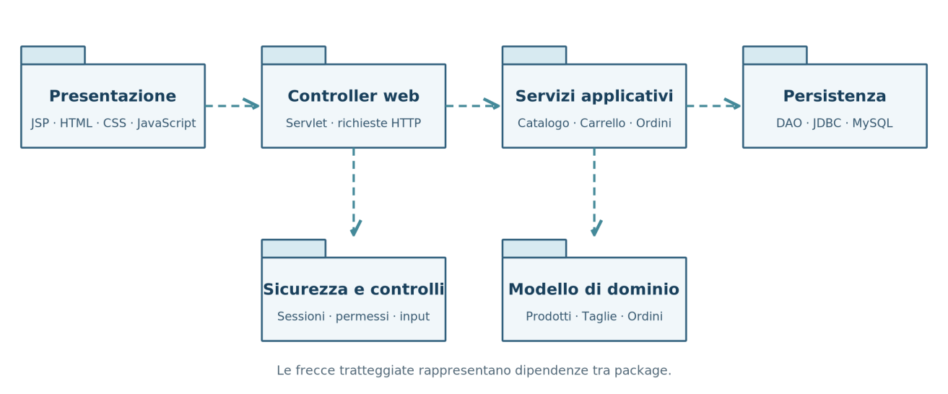
3.3.8 Aspetti legali e riservatezza
PR-PRI01: Il sistema deve trattare i dati personali soltanto per le finalità applicative previste e limitarne la consultazione agli utenti autorizzati.
Il cliente può consultare esclusivamente i propri ordini. Gli errori tecnici non devono esporre informazioni riservate.
3.4 Modelli del sistema
3.4.1 Scenari
SC-01 - Ricerca di una scarpa e preparazione del carrello
Attore / Situazione: Visitatore non registrato che desidera una sneaker Adidas Samba.
Precondizioni: Il catalogo contiene il prodotto attivo; la taglia 42 ha almeno un'unità disponibile nel sistema evoluto.
Sequenza:
1. Il visitatore apre il catalogo
2. Seleziona Sneakers
3. Visualizza la scheda "Adidas Samba"
4. Sceglie la taglia 42
5. Aggiunge una copia al carrello
6. Il carrello mostra prodotto, taglia, quantità e subtotale
Alternativa / eccezione: Se la taglia 42 non è disponibile, il sistema lo segnala e impedisce l'aggiunta di quella variante.
Esito osservabile: Carrello aggiornato, senza generare alcun ordine.
DAMA Shoes | Ingegneria del Software

SC-02 - Registrazione e accesso di un cliente
Attore / Situazione: Visitatore che vuole concludere l'acquisto.
Precondizioni: Non possiede ancora un account.
Sequenza:
1. Inserisce nome, cognome, e-mail, password e conferma password
2. Il sistema verifica i dati e l'unicità della e-mail
3. Crea l'account cliente
4. Consente l'accesso
Alternativa / eccezione: Se l'e-mail è già registrata o le password non coincidono, la registrazione è rifiutata e viene spiegato quale dato correggere.
Esito osservabile: L'account viene creato una sola volta; il cliente può proseguire verso il checkout.
SC-03 - Conferma di un ordine valido
Attore / Situazione: Cliente autenticato che acquista una coppia di Asics Gel, taglia 42.
Precondizioni: Il carrello contiene una variante disponibile e un indirizzo di spedizione valido. Il prezzo indicato nel catalogo dimostrativo è 119,99 €.
Sequenza:
1. Il cliente apre il checkout
2. Il sistema rivalida disponibilità e prezzo
3. Applica la regola di spedizione e mostra il totale
4. Il cliente sceglie un metodo di pagamento dimostrativo e conferma una sola volta.
5. Il sistema registra l'ordine, righe e decremento di giacenza in modo unitario.
Alternativa / eccezione: Se i dati cambiano prima della conferma, il sistema richiede una revisione. La selezione "Carta" o "PayPal" non comporta un incasso effettivo.
Esito osservabile: Ordine consultabile soltanto dal cliente proprietario, con stato iniziale "In lavorazione", e carrello svuotato dopo il successo.
SC-04 - Prodotto esaurito durante il checkout
Attore / Situazione: Cliente con una coppia nel carrello.
Precondizioni: Un altro acquisto ha consumato l'ultima unità della stessa taglia.
Sequenza:
1. Il cliente tenta la conferma
2. Il sistema effettua un nuovo controllo della disponibilità prima del salvataggio
Alternativa / eccezione: La variante non è più ordinabile: il sistema blocca l'operazione e indica la necessità di aggiornare il carrello.
Esito osservabile: Nessun ordine parziale, nessun decremento anomalo e nessuna conferma di acquisto.
SC-05 - Aggiornamento del catalogo
Attore / Situazione: Responsabile del catalogo che aggiorna un modello di scarpe.
Precondizioni: L'operatore è autenticato e autorizzato alle funzioni di catalogo.
DAMA Shoes | Ingegneria del Software

Sequenza:
1. Seleziona un prodotto esistente
2. Aggiorna descrizione e prezzo
3. Modifica la disponibilità per taglia e salva
4. Il catalogo pubblico presenta i nuovi dati
Alternativa / eccezione: Valori negativi per prezzo o quantità, oppure dati obbligatori mancanti, sono respinti. Un cliente non autorizzato non può accedere alla funzione.
Esito osservabile: Catalogo coerente e prodotti visibili secondo stato di attivazione e disponibilità.
3.4.2 Modello dei casi d’uso
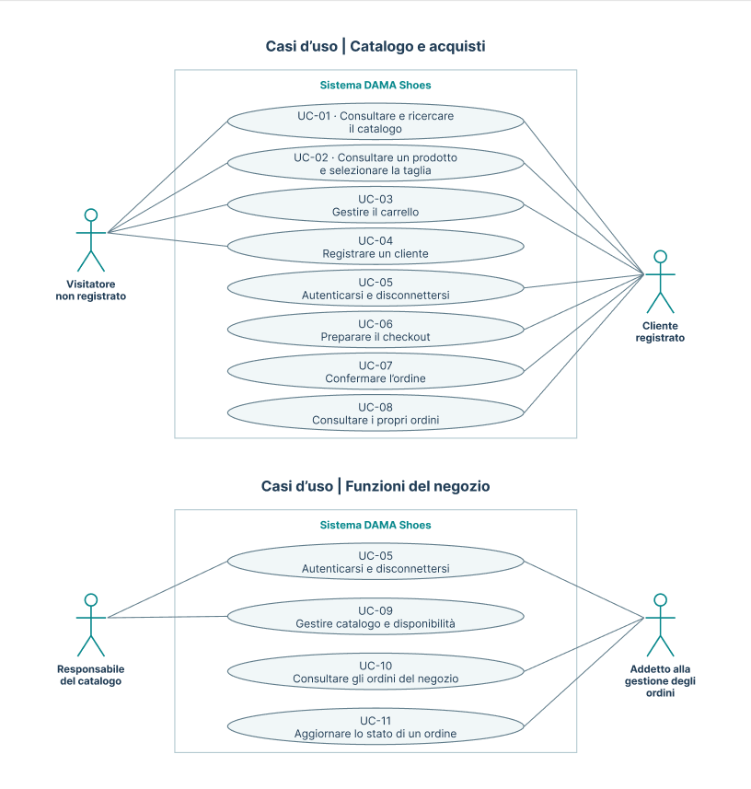
UC-01 – Consultare e ricercare il catalogo
Attore: Visitatore o cliente
Riferimenti: FR-01, FR-02, FR-15; AC-01
Precondizioni: L’utente accede al catalogo pubblico.
Sequenza principale:
1. L’utente apre il catalogo. Il sistema mostra nome, marca, prezzo, categoria, immagine e disponibilità dei prodotti attivi.
DAMA Shoes | Ingegneria del Software

2. L’utente seleziona una categoria oppure inserisce una parola chiave. Il sistema presenta i prodotti corrispondenti.
3. L’utente usa l’ordinamento e la consultazione per pagine previsti da FR-15.
4. L’utente può tornare alla vista completa o aprire una scheda prodotto in UC-02.
Alternative ed eccezioni:
- Nessuna corrispondenza: il sistema presenta un risultato vuoto e consente di cambiare i criteri.
Postcondizioni: Il catalogo presenta i prodotti attivi secondo i criteri scelti.
UC-02 – Consultare un prodotto e selezionare la taglia Attore: Visitatore o cliente
Riferimenti: FR-03, FR-09, FR-14; AC-01, AC-03
Precondizioni: Il prodotto selezionato è attivo.
Sequenza principale:
1. L’utente apre il dettaglio di un prodotto dal catalogo.
2. Il sistema mostra le informazioni del prodotto e le disponibilità per taglia.
3. L’utente sceglie una taglia. Il sistema ne verifica la disponibilità.
4. L’utente può richiedere l’aggiunta al carrello tramite UC-03.
Alternative ed eccezioni:
- Taglia esaurita: il sistema segnala l’indisponibilità e impedisce l’aggiunta.
Postcondizioni: Una variante disponibile è selezionata; nessun ordine è registrato.
UC-03 – Gestire il carrello
Attore: Visitatore o cliente
Riferimenti: FR-03, FR-06, FR-09, FR-14; AC-03
Precondizioni: Per aggiungere un articolo è stata scelta una variante disponibile. Le altre operazioni richiedono l’apertura del carrello.
Sequenza principale:
1. L’utente aggiunge una variante disponibile. Il sistema mostra prodotto, taglia, quantità e subtotale. 2. L’utente apre il carrello e può modificare le quantità, rimuovere una riga oppure svuotarlo.
3. Il sistema verifica i dati modificati e aggiorna righe e subtotali.
4. Il cliente autenticato con carrello non vuoto può proseguire al checkout.
Alternative ed eccezioni:
• Variante indisponibile: l’aggiunta è impedita.
• Quantità non valida: il sistema segnala il dato da correggere. Un carrello vuoto non consente il checkout.
Postcondizioni: Il carrello riflette le modifiche valide e mostra subtotali corretti; nessun ordine è registrato.
UC-04 – Registrare un cliente
Attore: Visitatore non registrato
Riferimenti: FR-04; AC-02
Precondizioni: Il visitatore non possiede ancora un account.

Sequenza principale:
1. Il visitatore apre la registrazione e inserisce nome, cognome, e-mail, password e conferma password. 2. Il sistema controlla i dati obbligatori, la corrispondenza delle password e l’unicità dell’e-mail.
3. Se i controlli hanno esito positivo, il sistema crea l’account cliente.
4. Il sistema autentica autonomamente il cliente e lo reindirizza alla pagina iniziale
Alternative ed eccezioni:
- E-mail già registrata, password non coincidenti o dati obbligatori mancanti: il sistema rifiuta la registrazione e indica quali dati correggere.
Postcondizioni: È creato un account cliente con e-mail univoca; in caso di errore non viene creato un account.
UC-05 – Autenticarsi e disconnettersi
Attore: Cliente registrato o personale autorizzato
Riferimenti: FR-05, FR-14, FR-19; PR-SEC01
Precondizioni: L’utente dispone di credenziali registrate. Per disconnettersi deve avere una sessione autenticata.
Sequenza principale:
1. L’utente apre l’accesso e inserisce le credenziali.
2. Il sistema verifica le credenziali e consente l’accesso alle funzioni autorizzate.
3. Il sistema mantiene la sessione durante l’uso.
4. Quando l’utente richiede la disconnessione, il sistema termina l’accesso autenticato.
Alternative ed eccezioni:
• Credenziali non valide: l’accesso non è consentito e viene segnalato l’esito negativo.
• La sessione non attribuisce funzioni per cui l’utente non è autorizzato.
Postcondizioni: In caso di accesso riuscito è mantenuta una sessione con le autorizzazioni dell’utente; dopo la disconnessione l’utente non può usare le funzioni riservate.
UC-06 – Preparare il checkout
Attore: Cliente registrato
Riferimenti: FR-07, FR-09, FR-10, FR-14, FR-16; AC-04, AC-08 Precondizioni: Il cliente è autenticato e il carrello non è vuoto.
Sequenza principale:
1. Il cliente apre il checkout e indica l’indirizzo di spedizione.
2. Il sistema verifica i dati e rivalida prezzi e disponibilità delle varianti.
3. Il cliente seleziona uno dei metodi di pagamento dimostrativi disponibili.
4. Il sistema mostra prodotto, taglia, quantità, indirizzo, subtotale, spese di spedizione, eventuale gratuità e totale finale.
5. Il cliente controlla il riepilogo e può confermare tramite UC-07.
Alternative ed eccezioni:
• Utente non autenticato o carrello vuoto: il checkout è impedito.
DAMA Shoes | Ingegneria del Software

• Dati non validi o disponibilità cambiata: il sistema indica la correzione necessaria e richiede la revisione prima della conferma.
Postcondizioni: Il cliente visualizza il riepilogo da confermare; non è ancora registrato un ordine.
UC-07 – Confermare l’ordine
Attore: Cliente registrato
Riferimenti: FR-08, FR-09, FR-10, FR-14, FR-16, FR-17, FR-18; AC-03, AC-04, AC-05, AC-08
Precondizioni: Il cliente è autenticato, il carrello non è vuoto, l’indirizzo è valido e il riepilogo è stato presentato in UC-06.
Sequenza principale:
1. Il cliente invia la conferma dell’ordine dopo aver controllato il riepilogo.
2. Il sistema verifica che la medesima conferma non abbia già generato un ordine.
3. Il sistema controlla nuovamente prezzi e disponibilità di tutte le varianti. I costi devono corrispondere al riepilogo sottoposto al cliente.
4. Se i controlli hanno esito positivo, il sistema registra l’ordine, le righe, il metodo dimostrativo selezionato e l’aggiornamento delle giacenze come un’unica operazione.
5. Dopo la registrazione riuscita, il sistema svuota il carrello e mostra la conferma dell’ordine con stato iniziale “In lavorazione”.
6. Il cliente può consultare l’ordine in UC-08. La conferma riguarda l’ordine e non dichiara un pagamento realmente eseguito.
Alternative ed eccezioni:
• Conferma ripetuta: il sistema impedisce la creazione di un secondo ordine per la stessa conferma. • Prezzi o altri dati cambiati: il sistema richiede la revisione del riepilogo prima di procedere.
• Disponibilità insufficiente, anche per un acquisto concorrente: il sistema blocca la conferma e richiede di aggiornare il carrello. Nessuna giacenza diventa negativa.
• Errore di salvataggio: non rimangono ordine, righe o aggiornamenti di giacenza parziali. Il sistema non mostra una falsa conferma e conserva il carrello per le correzioni.
Postcondizioni: Successo: ordine e righe registrati, giacenze aggiornate, carrello svuotato e stato iniziale “In lavorazione”. Fallimento: nessuna registrazione parziale, nessun decremento anomalo e carrello disponibile per le correzioni.
UC-08 – Consultare i propri ordini
Attore: Cliente registrato
Riferimenti: FR-11, FR-14; AC-06; PR-PRI01
Precondizioni: Il cliente è autenticato.
Sequenza principale:
1. Il cliente apre l’elenco dei propri ordini.
2. Il sistema seleziona gli ordini appartenenti al cliente autenticato.
3. Il cliente sceglie un ordine. Il sistema mostra il dettaglio, le righe e lo stato.
Alternative ed eccezioni:
• Se non vi sono ordini, l’elenco è vuoto.
DAMA Shoes | Ingegneria del Software

• Il tentativo di accedere all’ordine di un altro cliente viene rifiutato anche se richiesto direttamente.
Postcondizioni: Il cliente visualizza esclusivamente i propri ordini; la consultazione non li modifica.
UC-09 – Gestire catalogo e disponibilità
Attore: Responsabile del catalogo
Riferimenti: FR-12, FR-14, FR-19; SC-05; AC-07
Precondizioni: L’operatore è autenticato e autorizzato alla gestione del catalogo.
Sequenza principale:
1. L’operatore inserisce un prodotto o seleziona un prodotto esistente.
2. L’operatore compila o aggiorna le informazioni del prodotto, compresi descrizione, prezzo, categoria e disponibilità per taglia.
3. L’operatore può richiedere l’attivazione o la disattivazione e invia il salvataggio.
4. Il sistema verifica i dati obbligatori e la validità di prezzi e quantità, quindi salva i dati validi.
Alternative ed eccezioni:
• Prezzi o quantità negativi e dati obbligatori mancanti: i dati sono respinti e viene indicato cosa correggere.
• Utente privo di autorizzazione: accesso e modifica sono impediti.
Postcondizioni: Le modifiche valide sono salvate e il catalogo pubblico rispetta lo stato di attivazione del prodotto.
UC-10 – Consultare gli ordini del negozio
Attore: Addetto alla gestione degli ordini
Riferimenti: FR-13, FR-14, FR-19
Precondizioni: L’operatore è autenticato e autorizzato alla gestione degli ordini.
Sequenza principale:
1. L’operatore apre l’elenco degli ordini del negozio.
2. L’operatore può applicare filtri per cliente, stato o periodo.
3. Il sistema presenta gli ordini corrispondenti.
4. L’operatore seleziona un ordine e ne visualizza le righe.
Alternative ed eccezioni:
• Nessun ordine corrisponde ai filtri: il sistema presenta un elenco vuoto.
• Utente non autorizzato: la consultazione è impedita.
Postcondizioni: Gli ordini corrispondenti ai filtri sono consultabili; non vengono modificati.
UC-11 – Aggiornare lo stato di un ordine
Attore: Addetto alla gestione degli ordini
Riferimenti: PS 1.3; FR-14, FR-19; AC-07
Precondizioni: L’operatore è autenticato, autorizzato e ha selezionato un ordine.
Sequenza principale:
1. L’operatore consulta l’ordine tramite UC-10

2. L’operatore richiede un aggiornamento dello stato.
3. Il sistema verifica l’autorizzazione e l’ammissibilità dell’aggiornamento.
4. Se l’aggiornamento è consentito, il sistema lo registra e mostra il nuovo stato.
Alternative ed eccezioni:
• Transizione non ammessa: il sistema rifiuta l’aggiornamento.
• Utente non autorizzato: la modifica è impedita.
Postcondizioni: Lo stato è aggiornato soltanto se l’operazione è consentita; altrimenti resta invariato. Gli stati successivi a “In lavorazione” e le transizioni consentite devono essere precisati. Il caso d’uso mantiene il vincolo di AC-07 senza assegnare nomi o regole non presenti nel PS.
DAMA Shoes | Ingegneria del Software

3.4.3 Object Model
CD-01 Catalogo e carrello
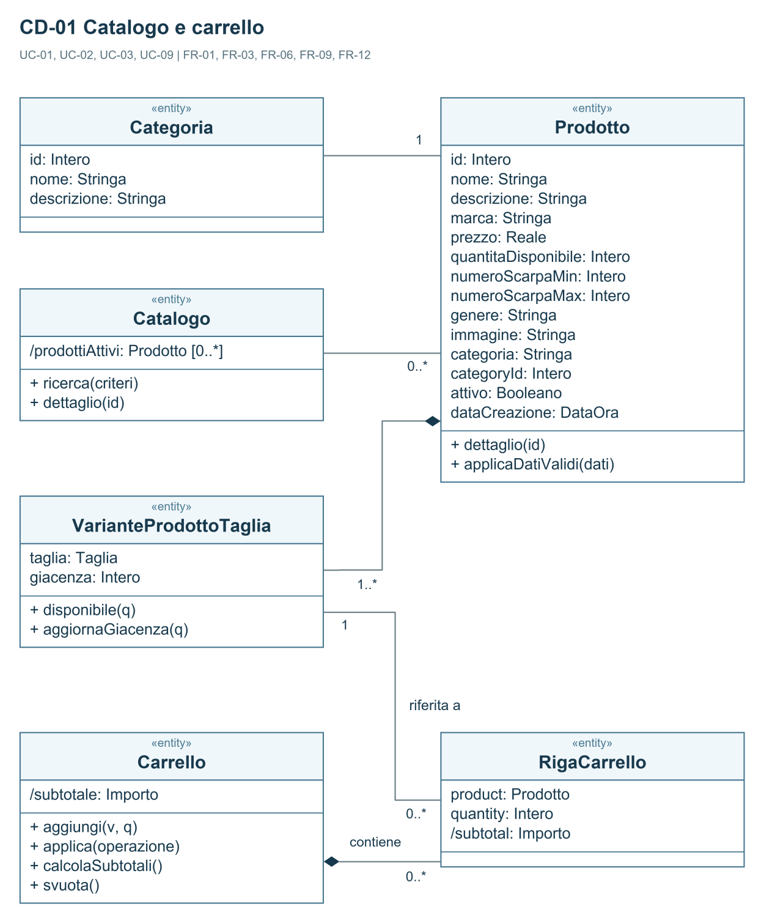
DAMA Shoes | Ingegneria del Software

CD-02 Account sessione e ordini
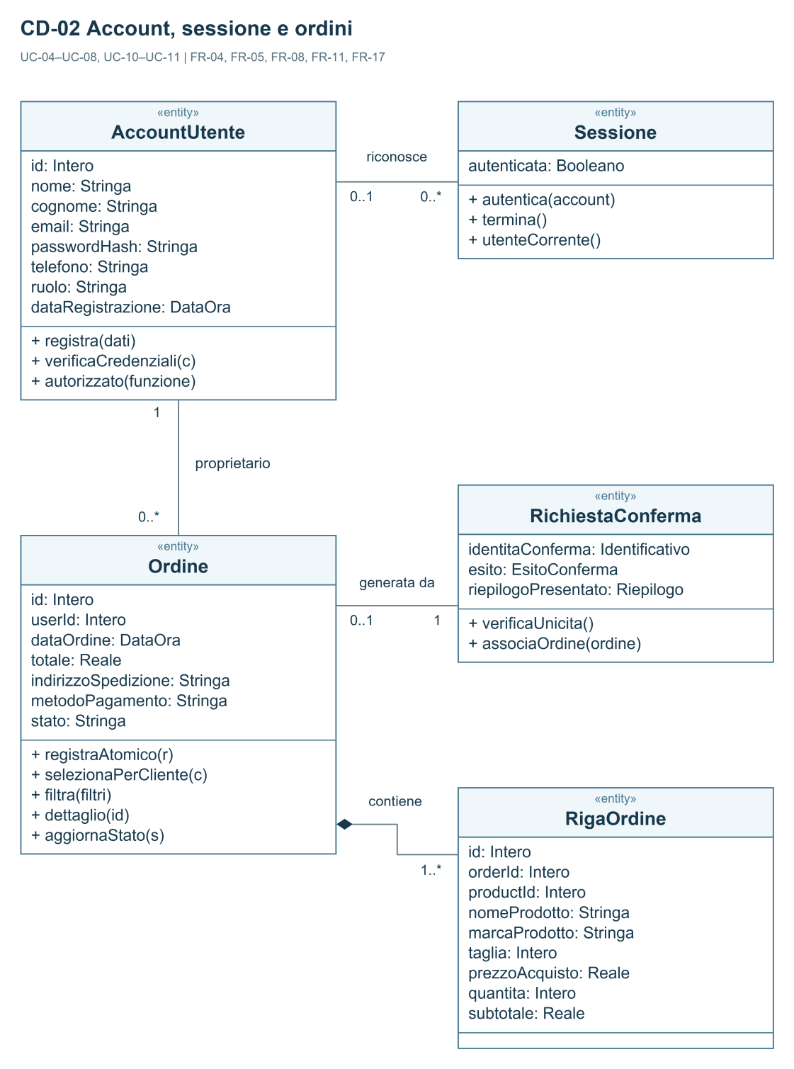
DAMA Shoes | Ingegneria del Software

CD-03 Boundary e control 1
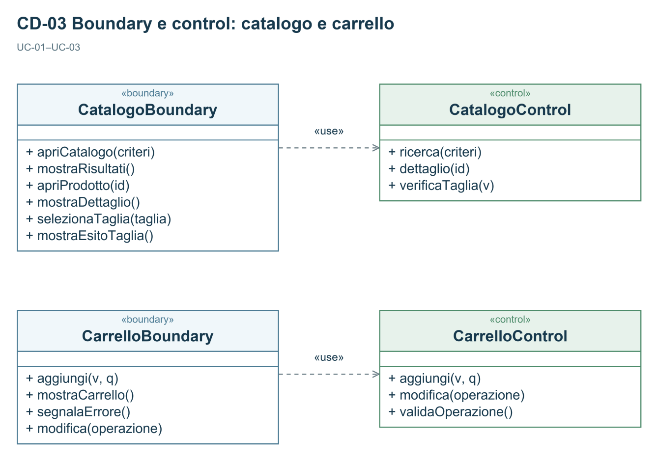
DAMA Shoes | Ingegneria del Software

CD-04 Boundary e control 2
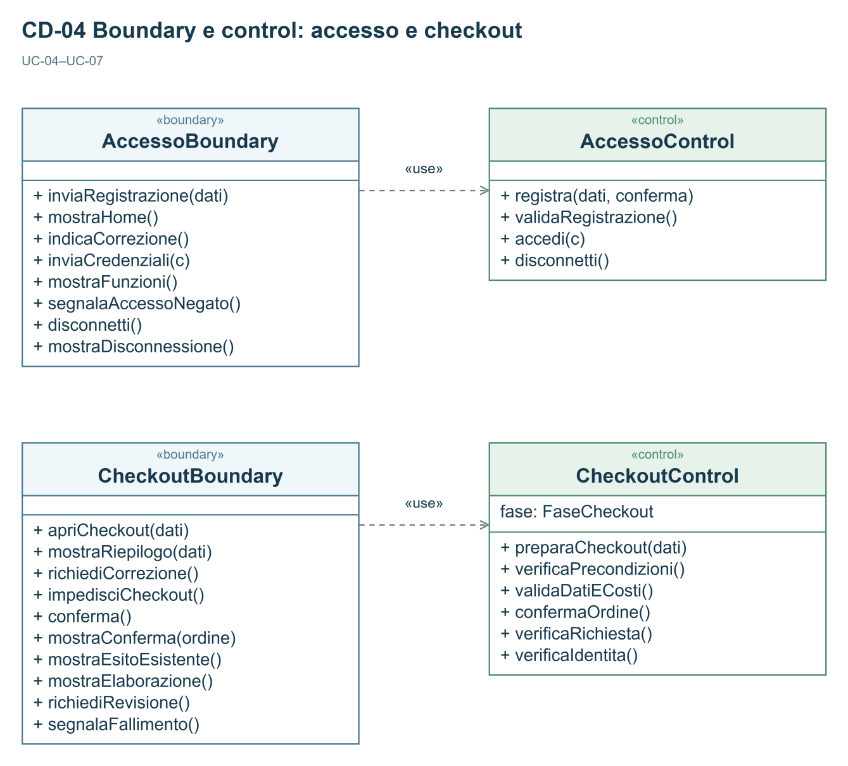
DAMA Shoes | Ingegneria del Software

CD-05 Boundary e control 3
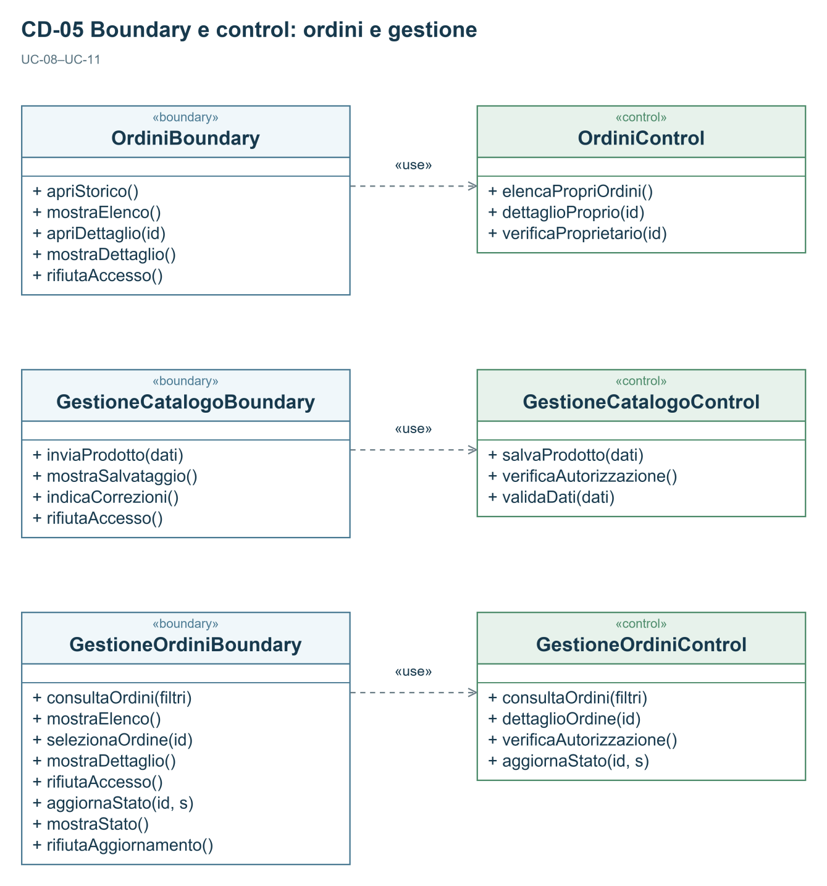
DAMA Shoes | Ingegneria del Software

3.4.4 Dynamic Model
SD-01 Consultazione del catalogo e scelta taglia
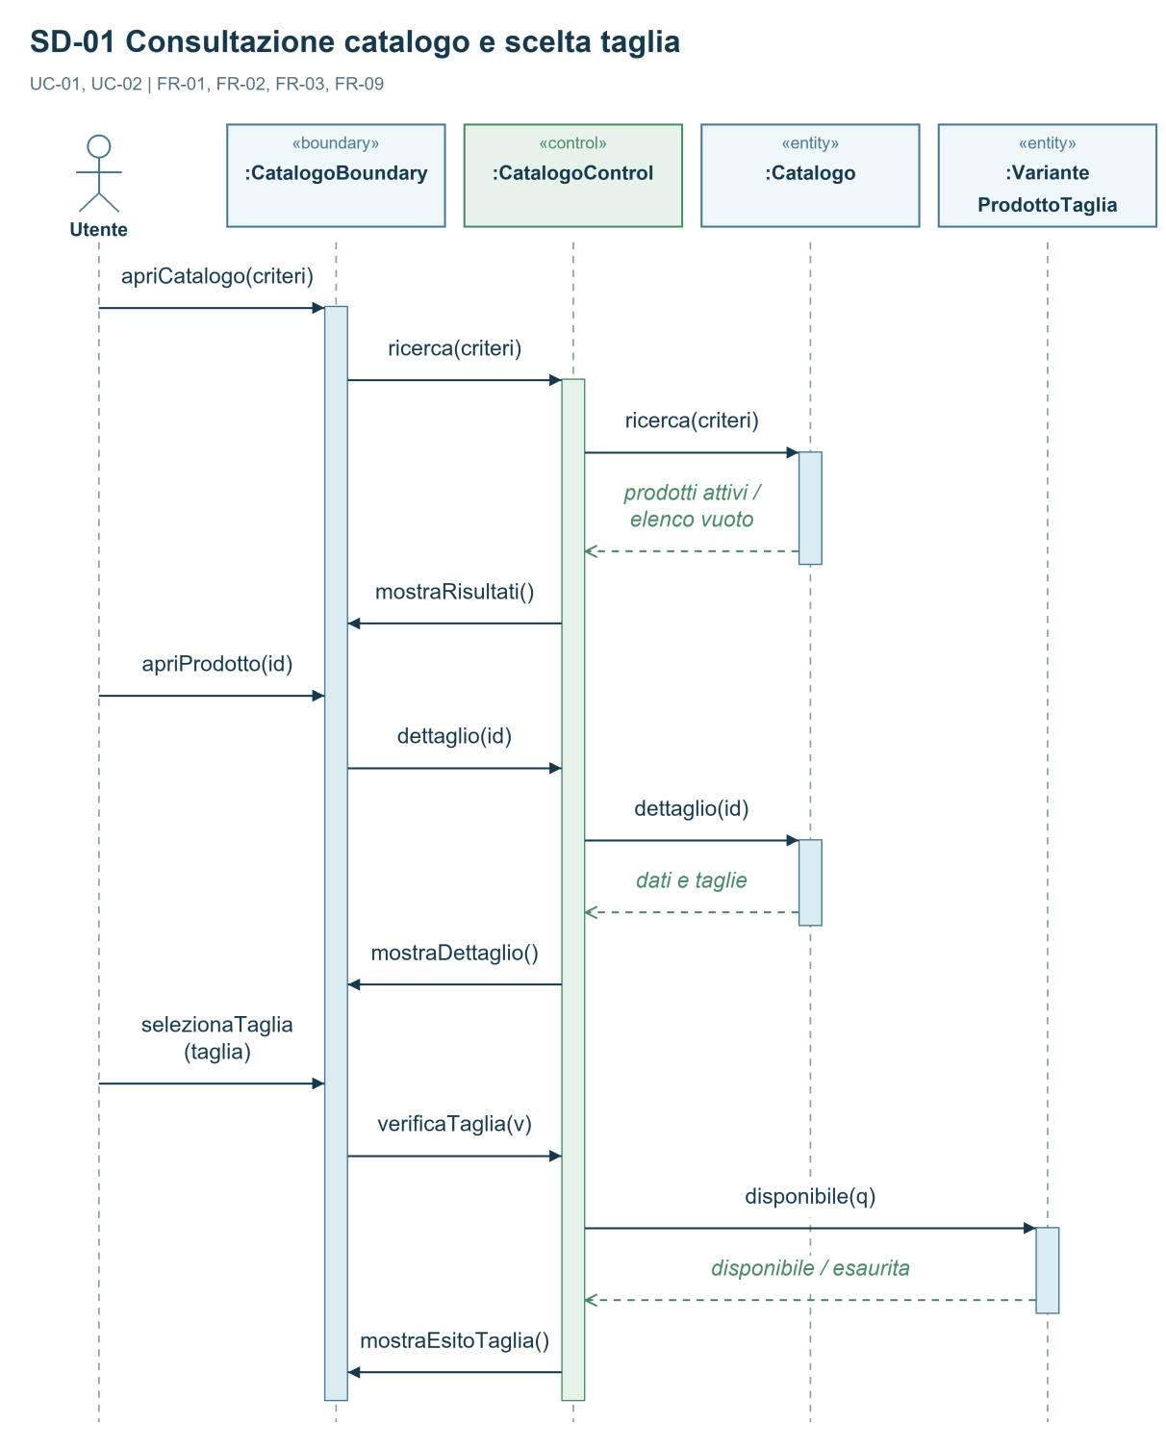
DAMA Shoes | Ingegneria del Software

SD-02 Aggiunta e modifica del carrello Parte 1 di 2
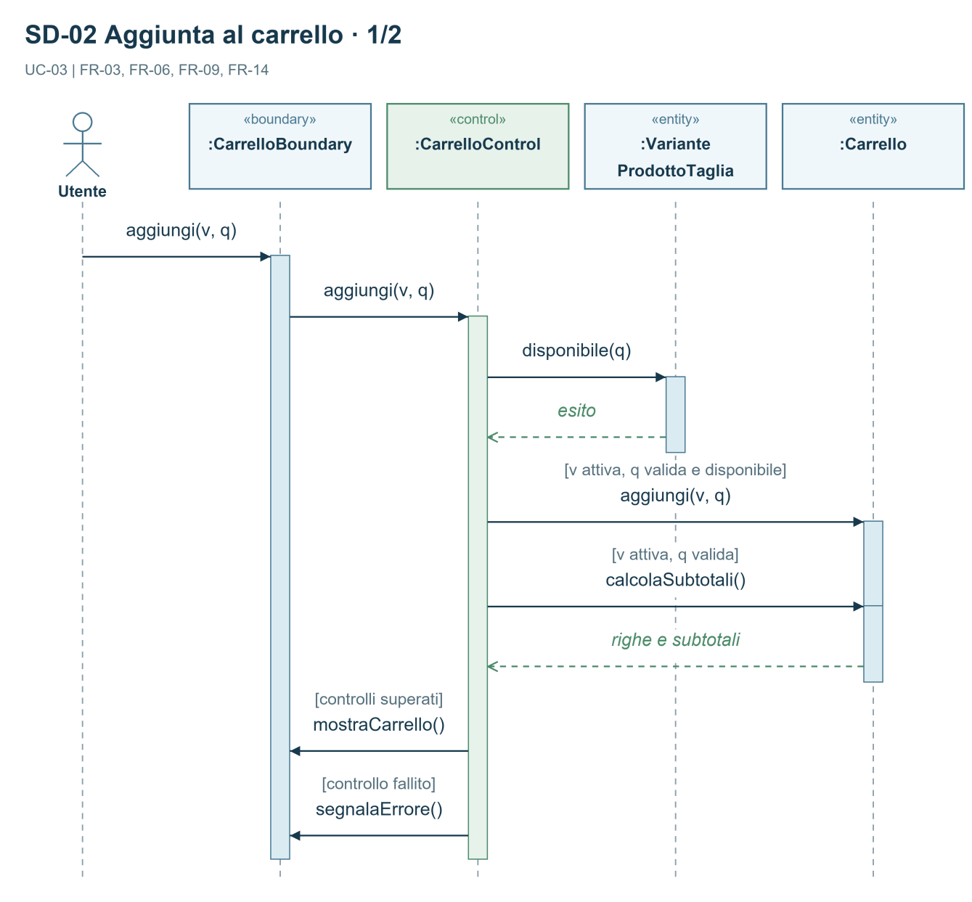
DAMA Shoes | Ingegneria del Software

SD-02 Aggiunta e modifica del carrello Parte 2 di 2
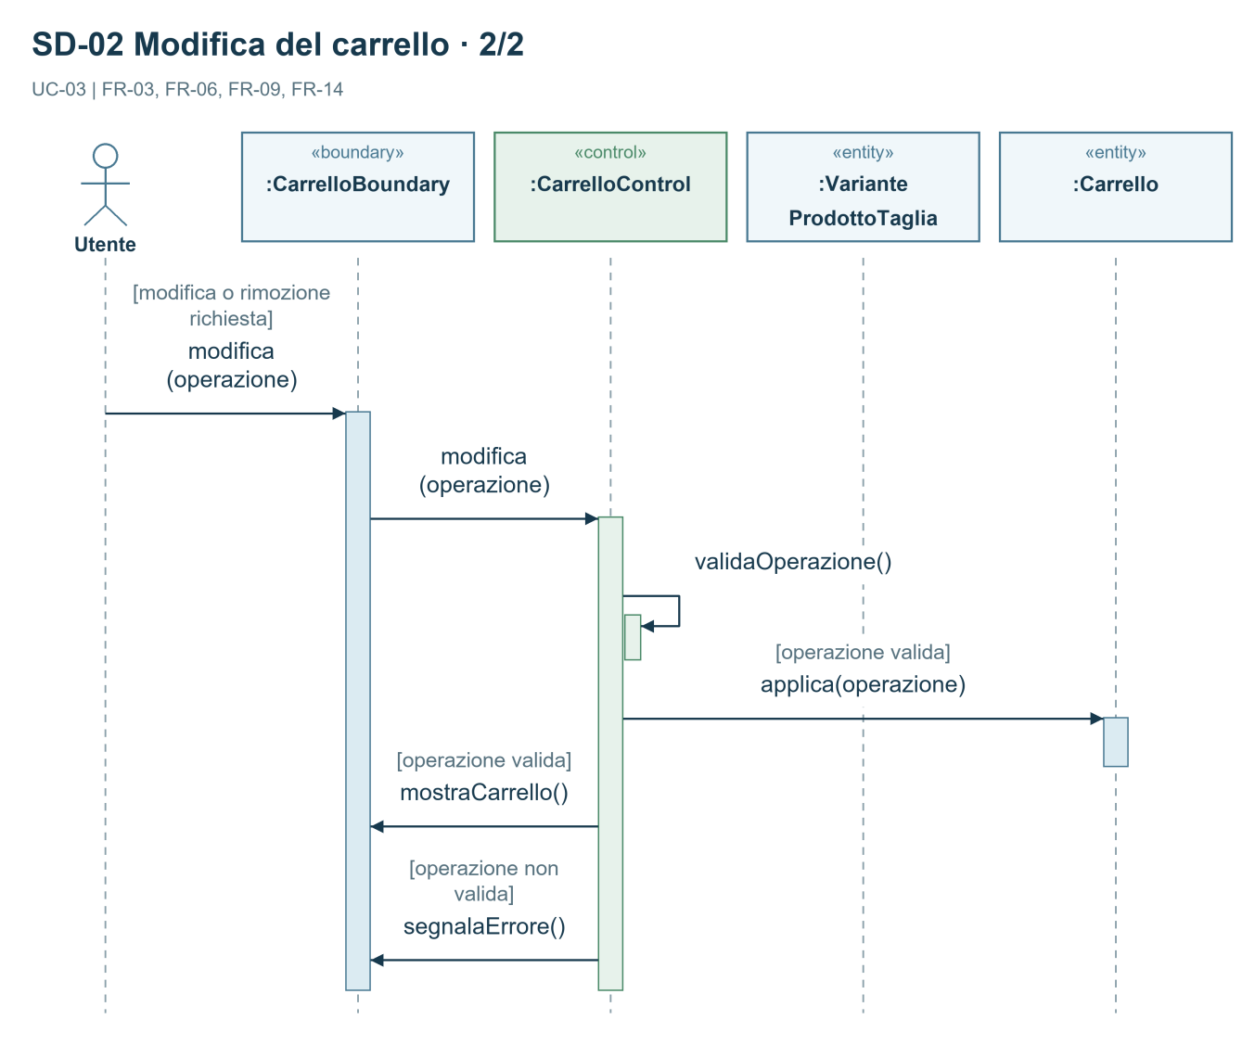
DAMA Shoes | Ingegneria del Software

SD-03 Registrazione con accesso automatico
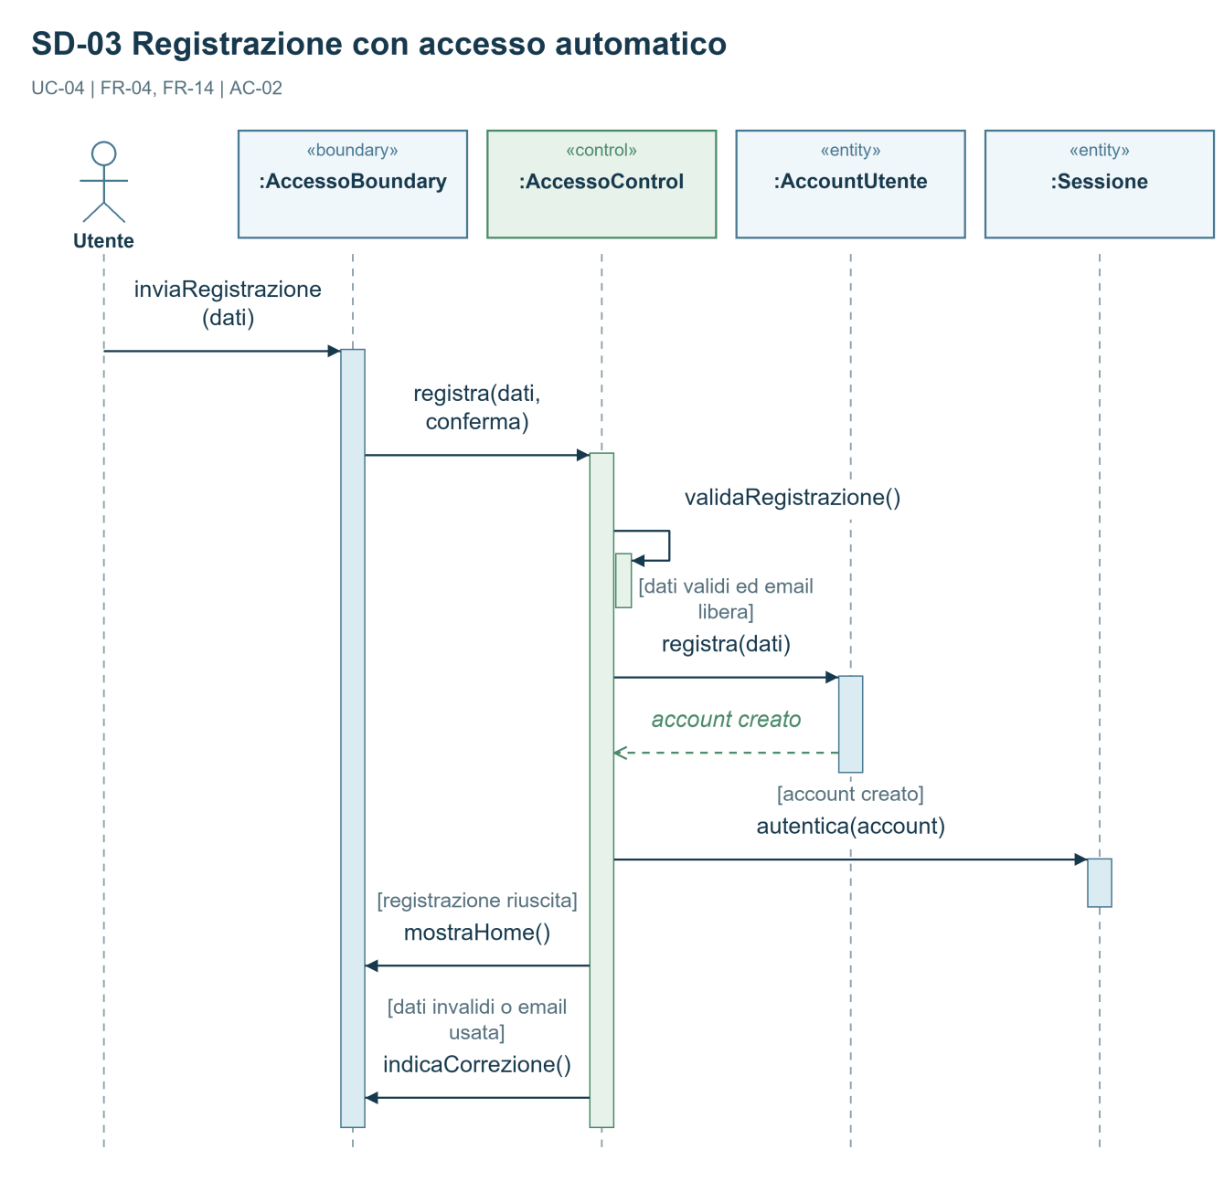
DAMA Shoes | Ingegneria del Software

SD-04 Autenticazione e disconnessione
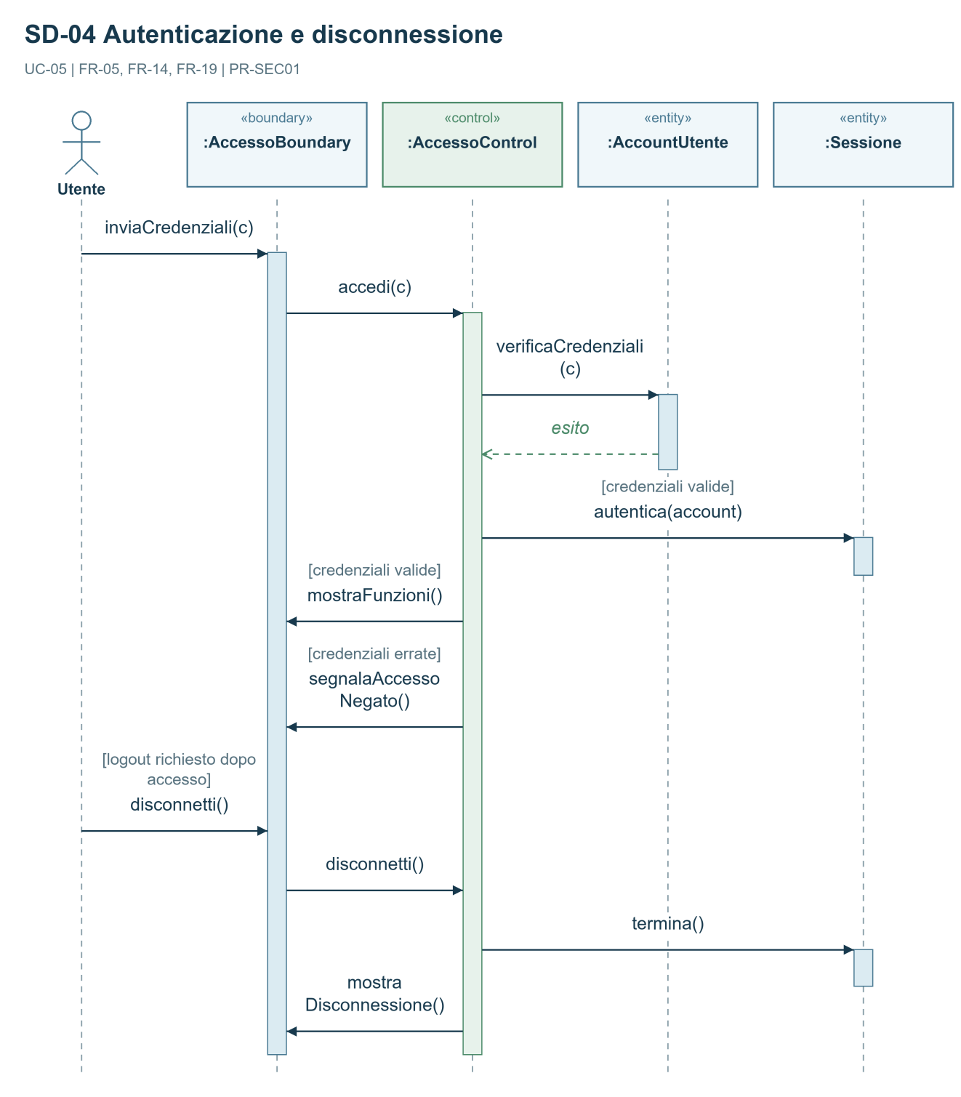
DAMA Shoes | Ingegneria del Software

SD-05 Preparazione del riepilogo checkout
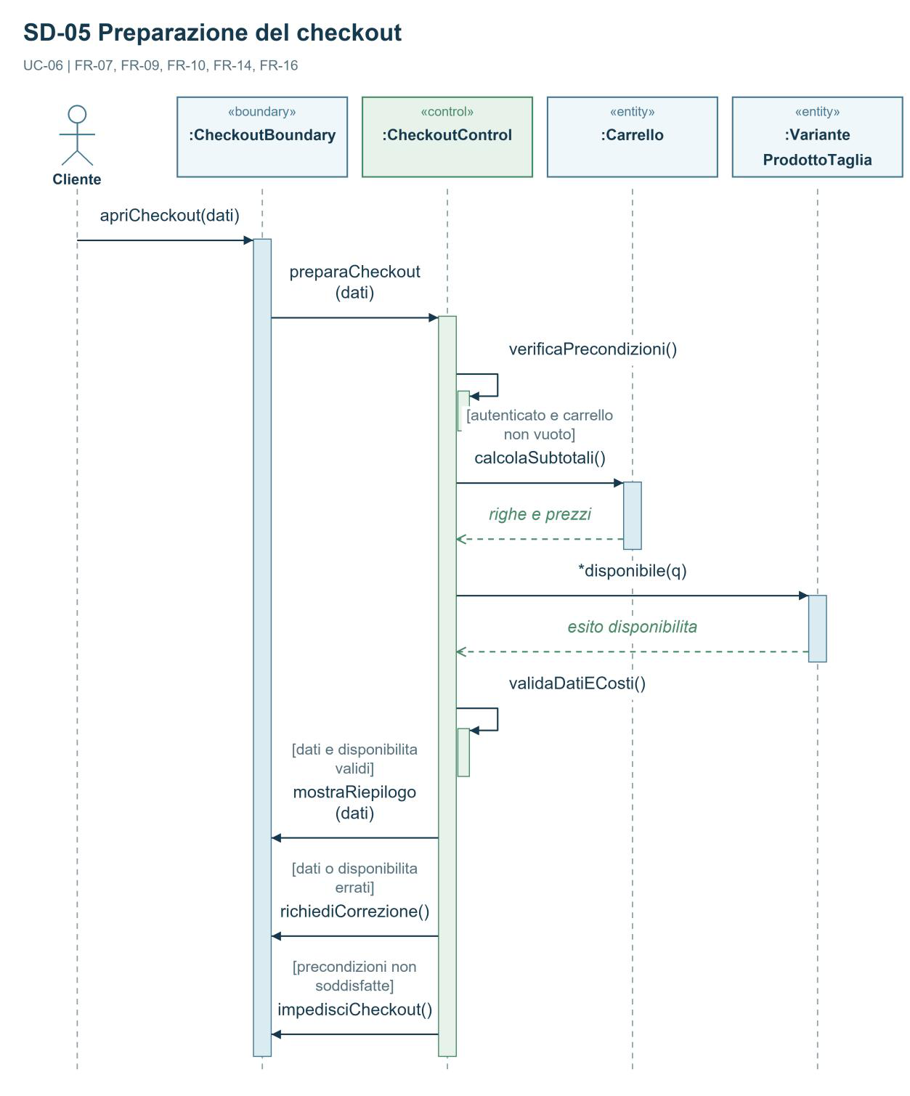
DAMA Shoes | Ingegneria del Software

SD-06 Conferma dell ordine con esito positivo
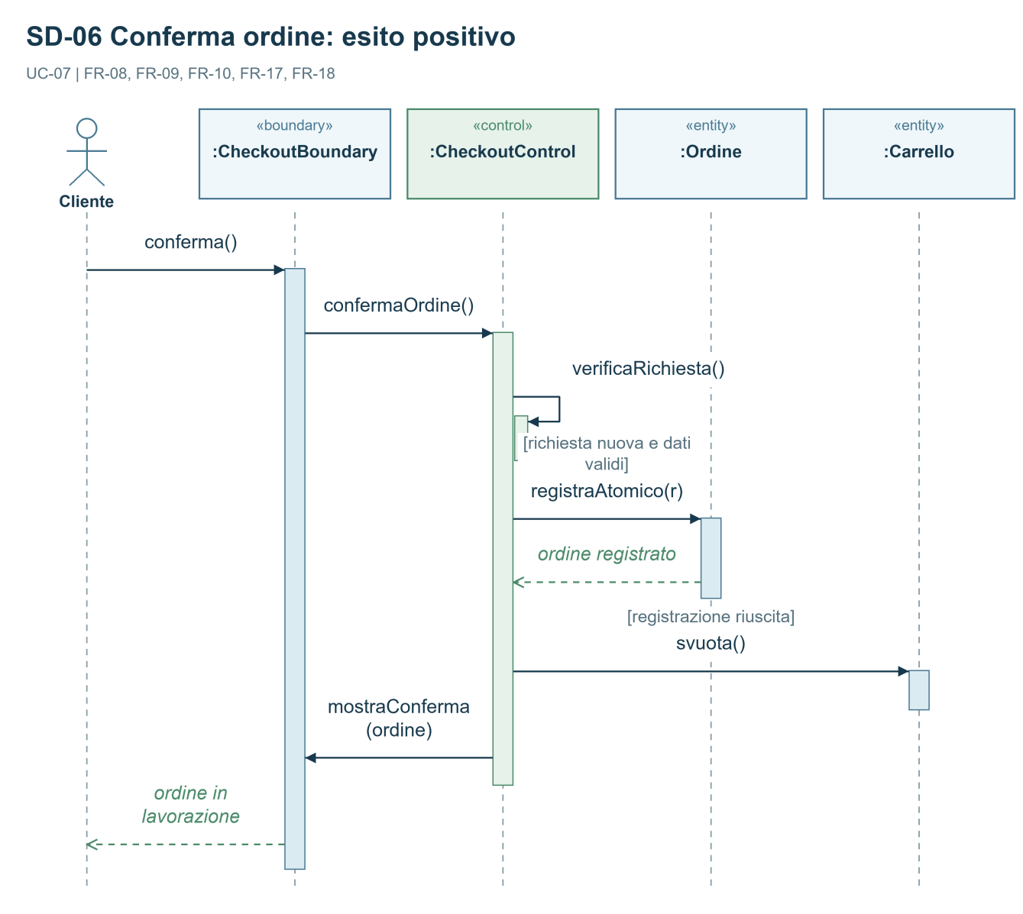
DAMA Shoes | Ingegneria del Software

SD-07 Conferma ripetuta e fallimenti della conferma Parte 1 di 2
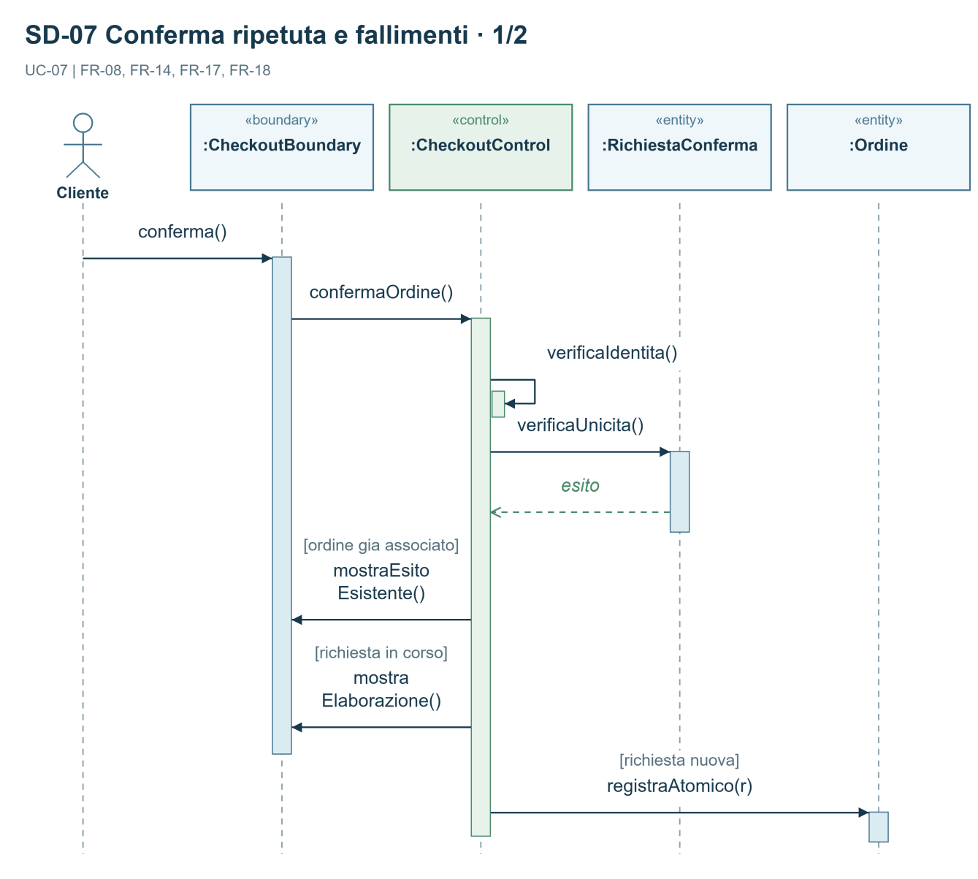
DAMA Shoes | Ingegneria del Software

SD-07 Conferma ripetuta e fallimenti della conferma Parte 2 di 2
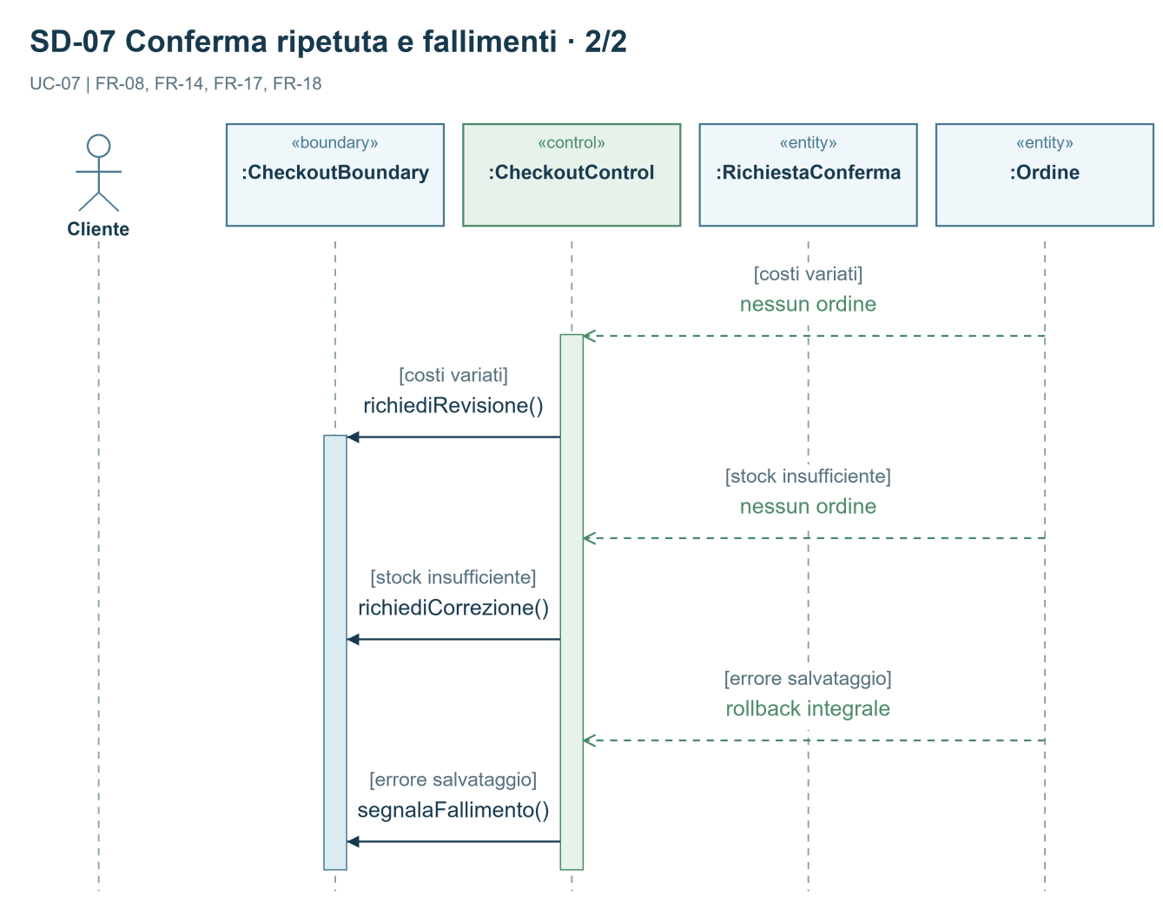
DAMA Shoes | Ingegneria del Software

SD-08 Consultazione riservata dei propri ordini
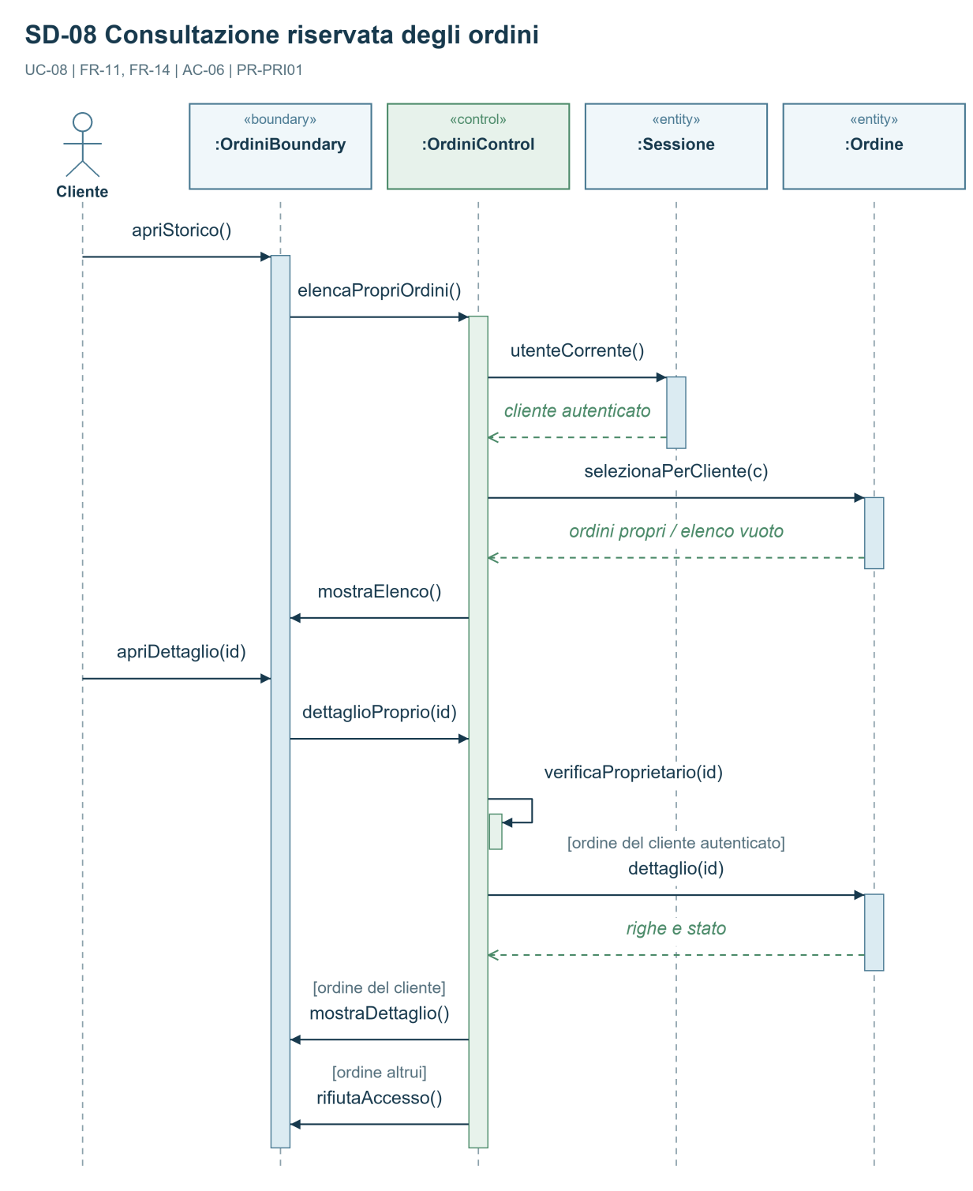
DAMA Shoes | Ingegneria del Software

SD-09 Gestione autorizzata del catalogo
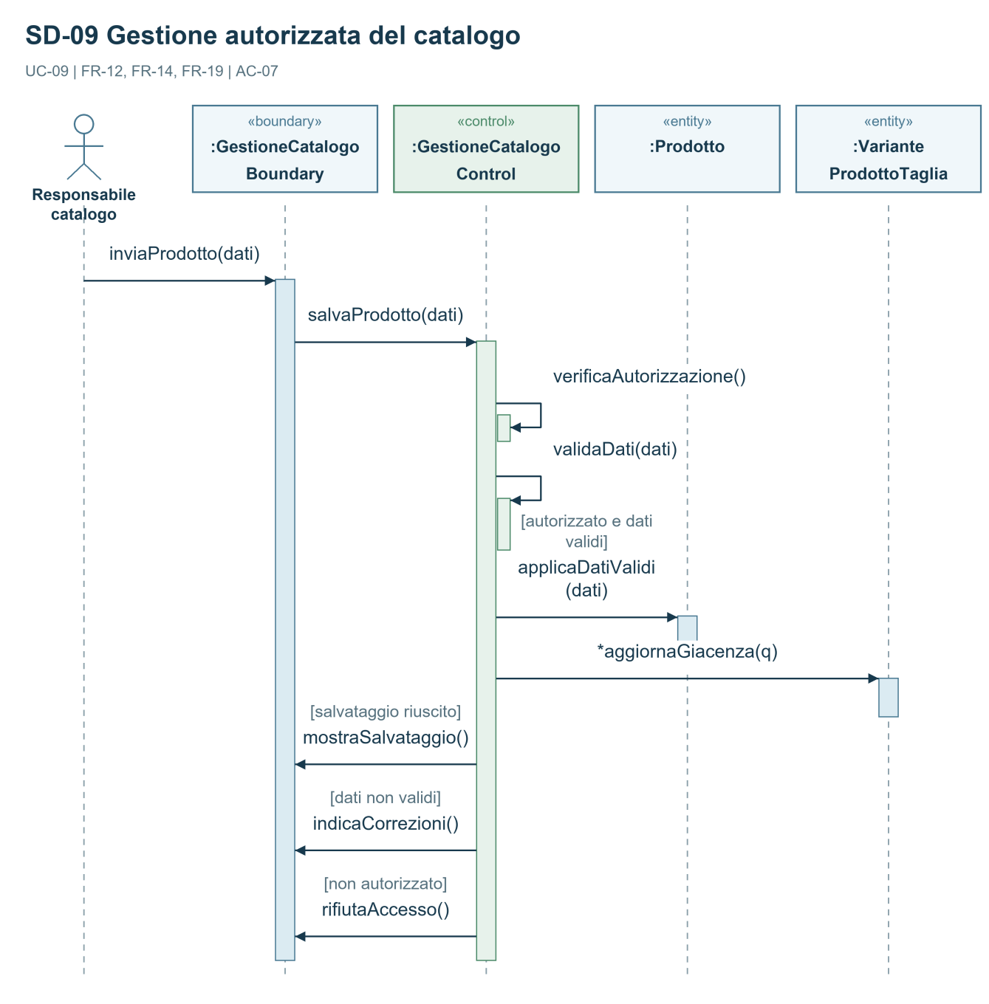
DAMA Shoes | Ingegneria del Software

SD-10 Consultazione degli ordini del negozio
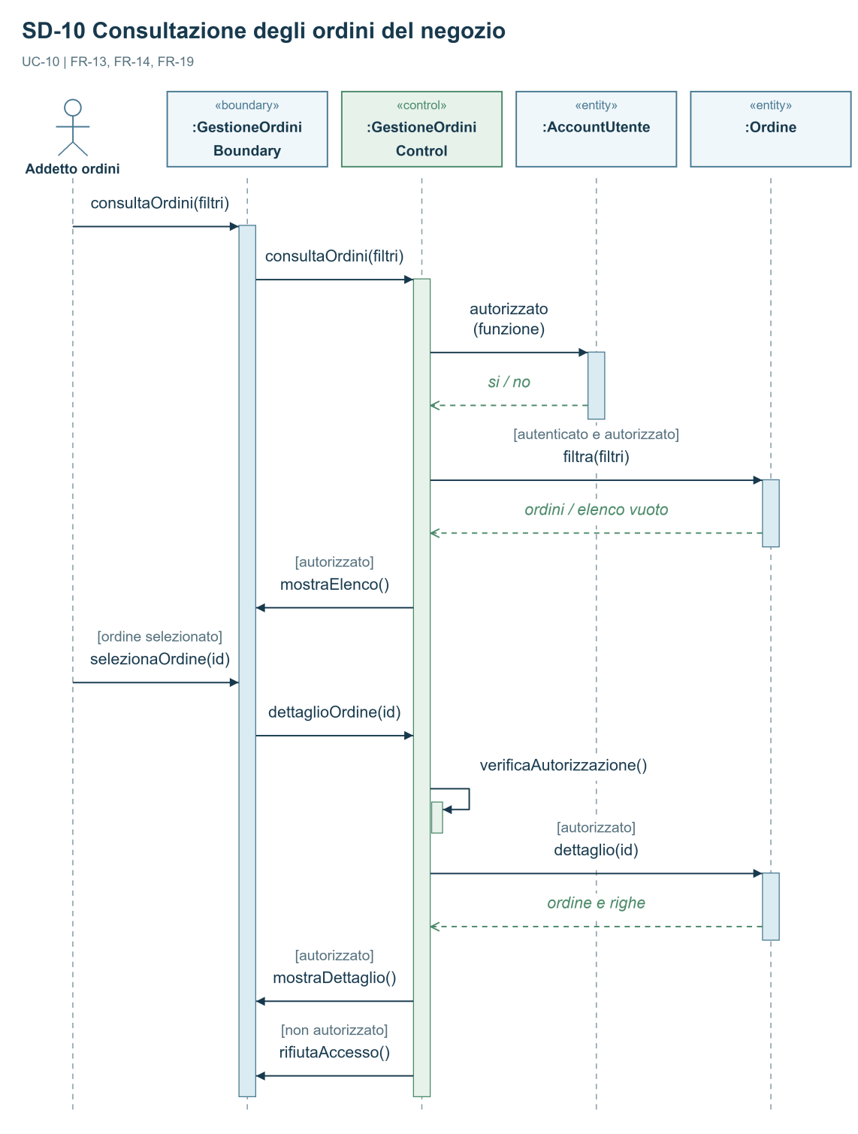
DAMA Shoes | Ingegneria del Software

SD-11 Aggiornamento autorizzato dello stato ordine
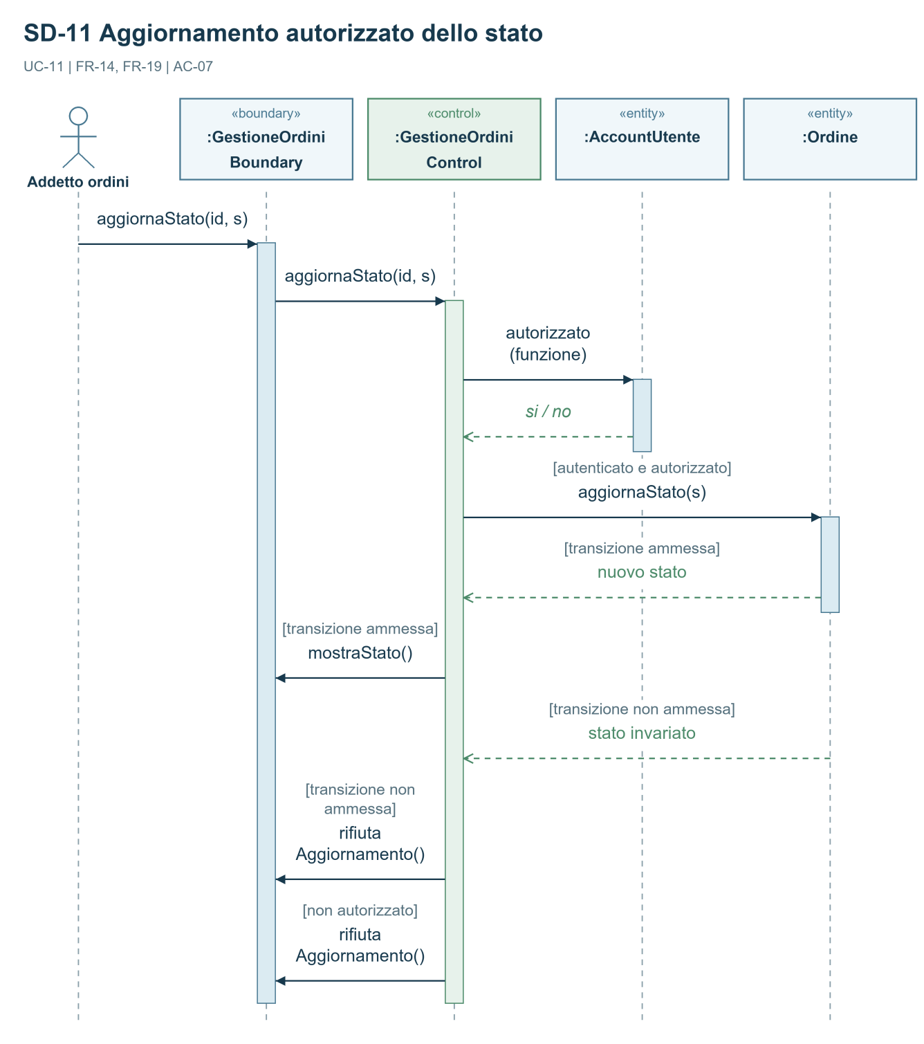
DAMA Shoes | Ingegneria del Software

ST-01 Sessione
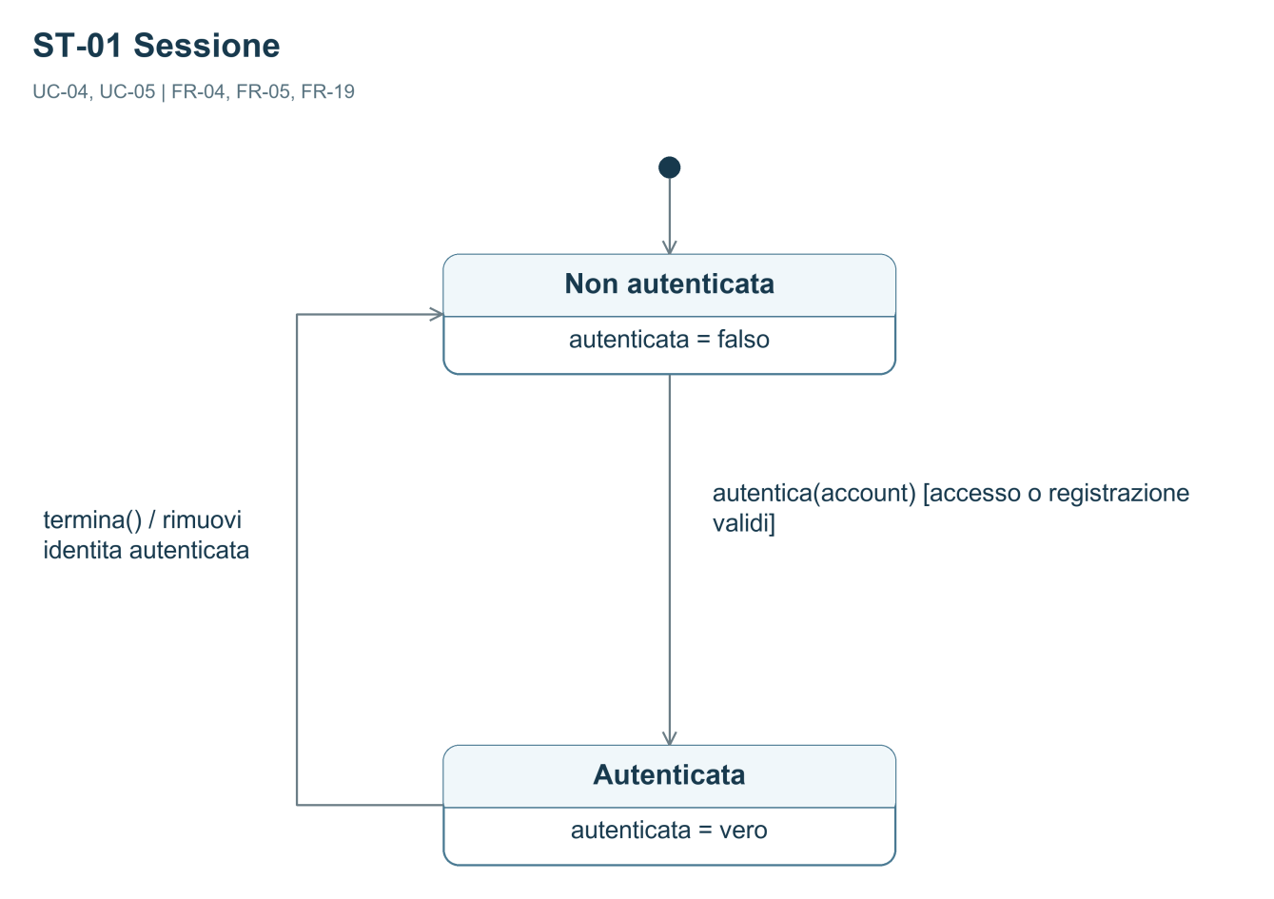
DAMA Shoes | Ingegneria del Software

ST-02 Carrello
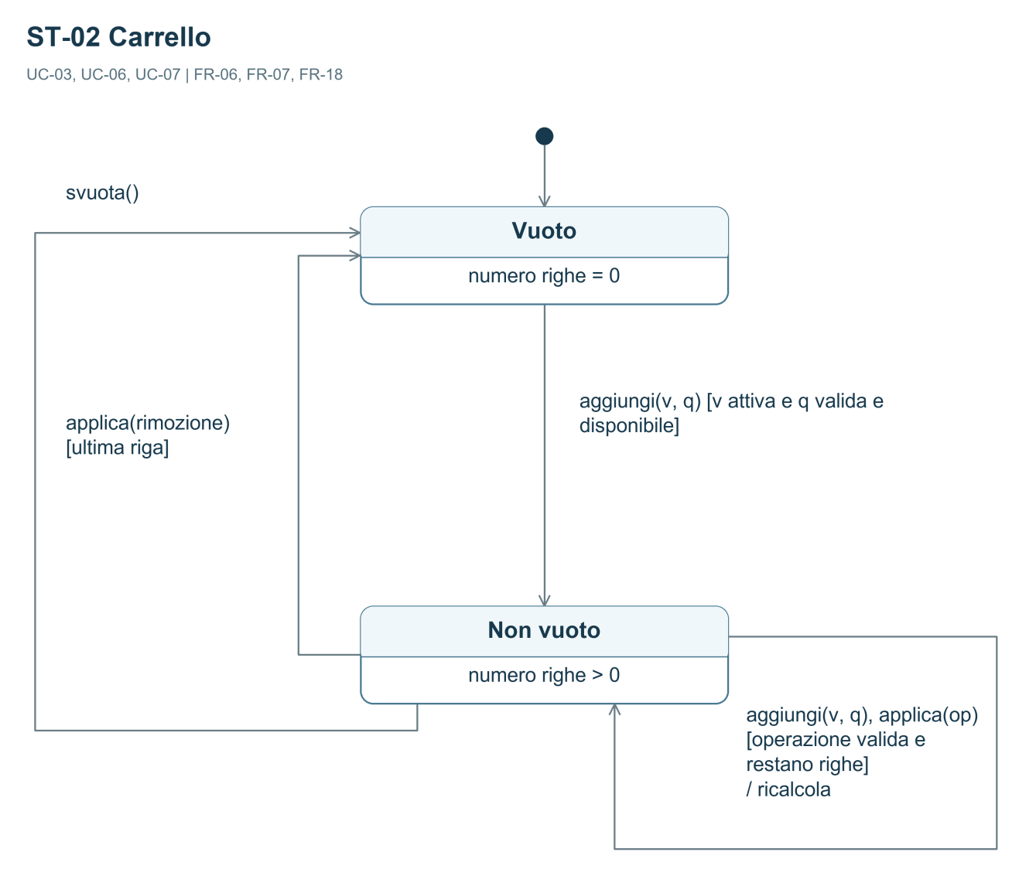
DAMA Shoes | Ingegneria del Software

ST-03 CheckoutControl
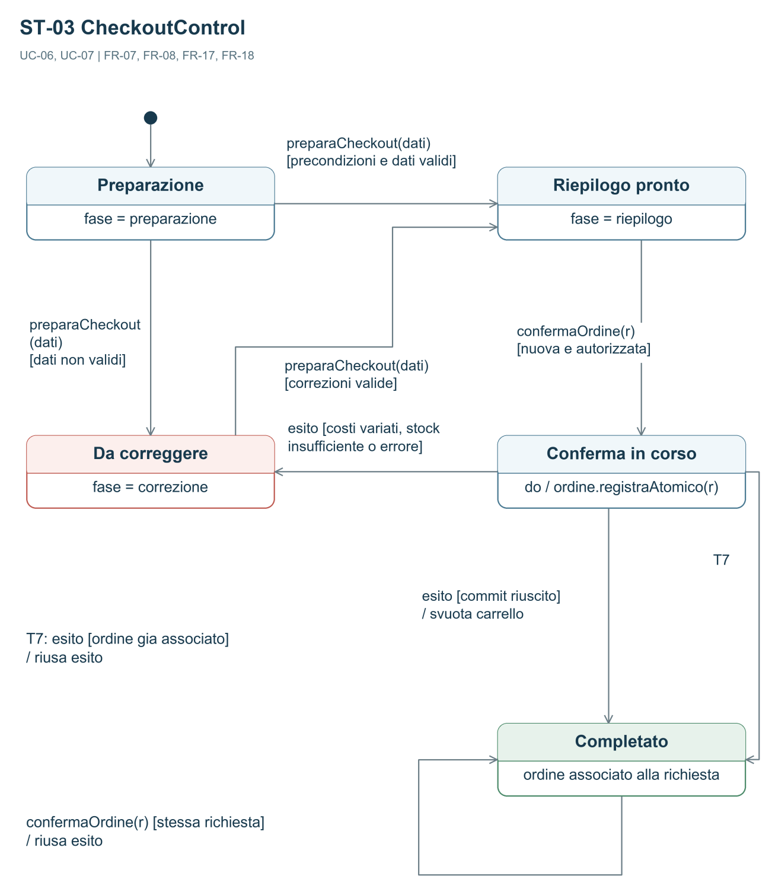
DAMA Shoes | Ingegneria del Software

ST-04 VarianteProdottoTaglia
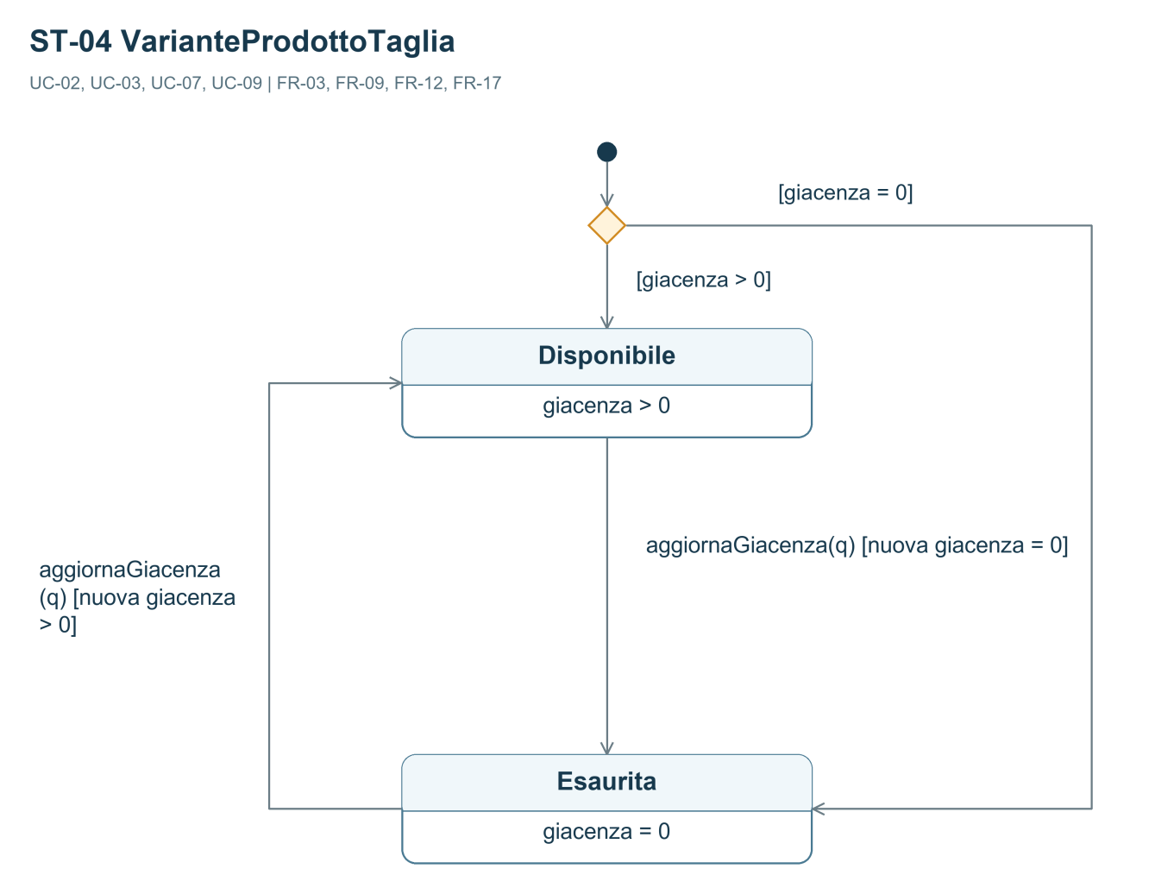
DAMA Shoes | Ingegneria del Software

ST-05 Ordine
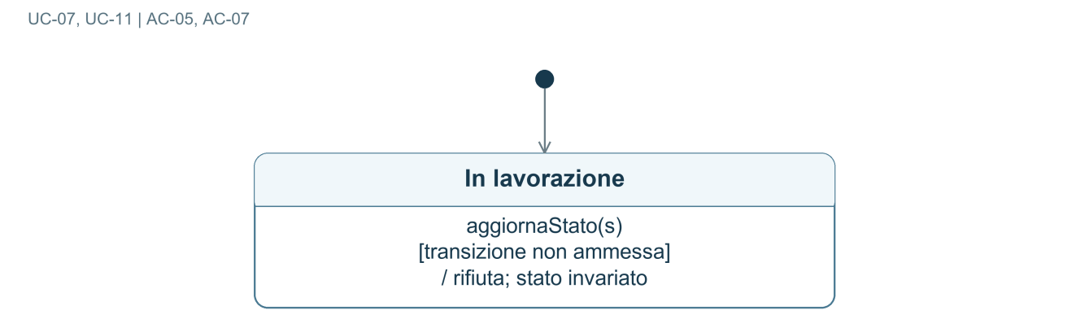
DAMA Shoes | Ingegneria del Software

3.4.5 Interfaccia utente - flussi navigazionali e mockups Diagrammi di attività UML
AD-01 – Ricerca, selezione della taglia e gestione del carrello
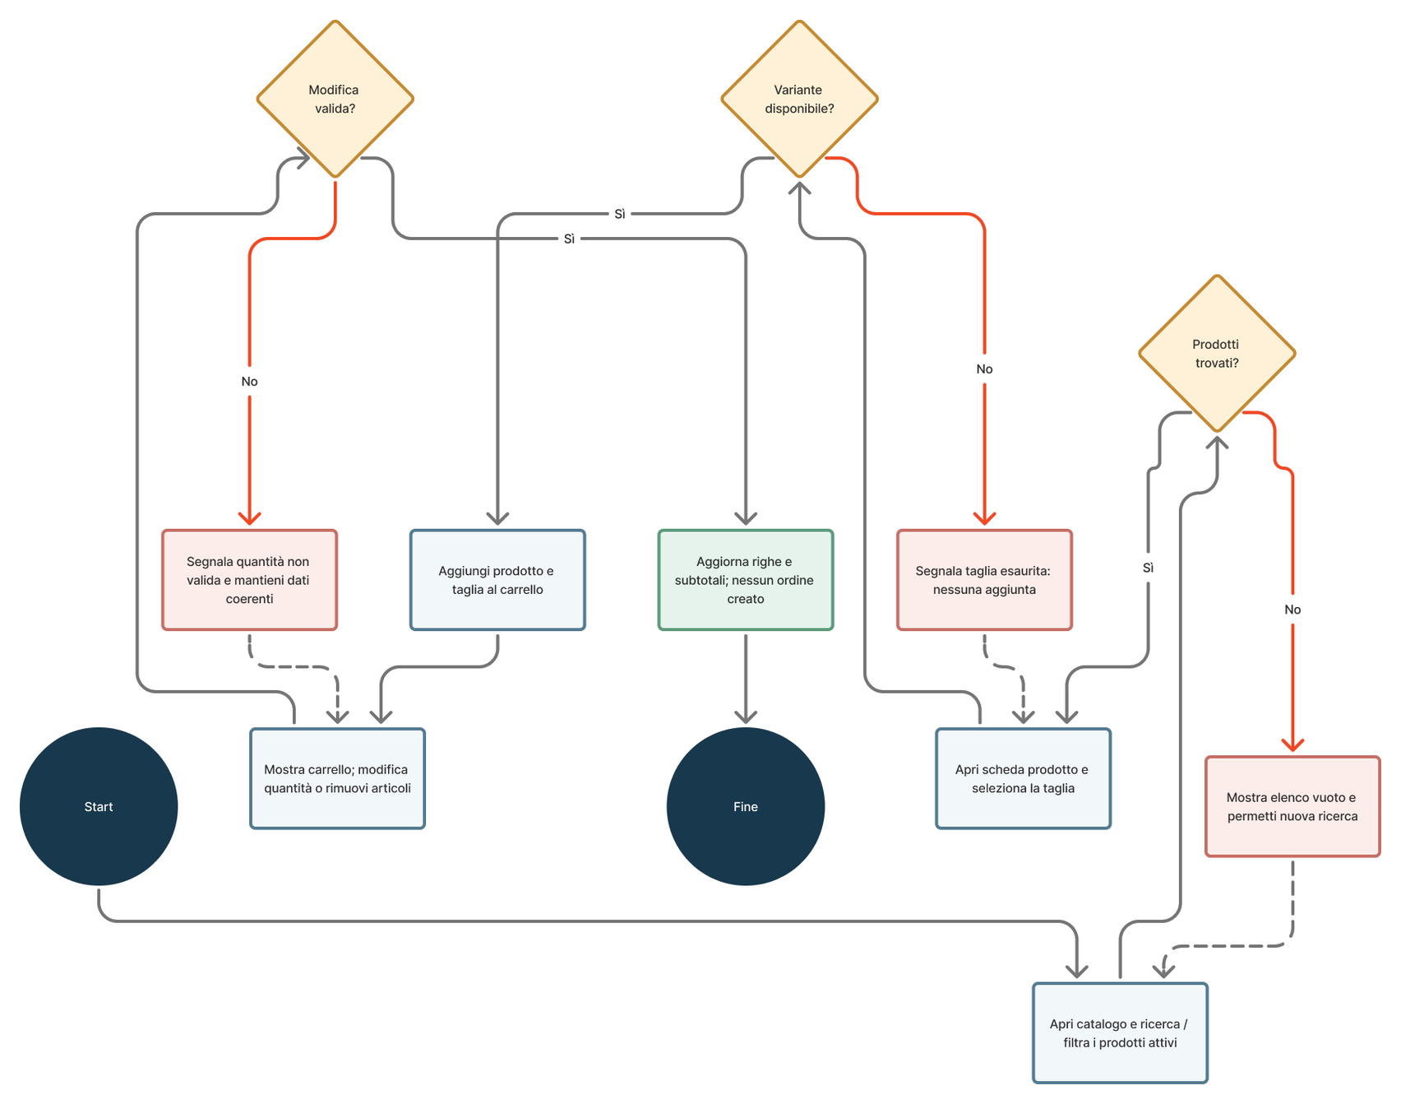
DAMA Shoes | Ingegneria del Software

AD-02 – Registrazione e autenticazione
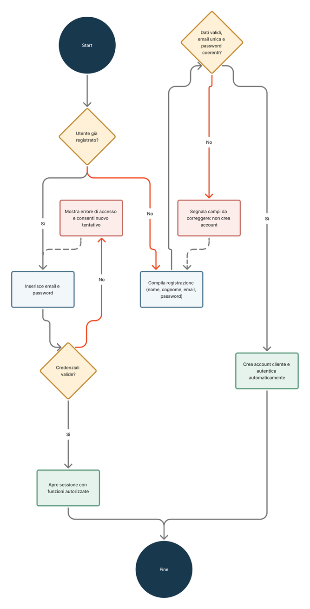
DAMA Shoes | Ingegneria del Software

AD-03 – Preparazione del checkout
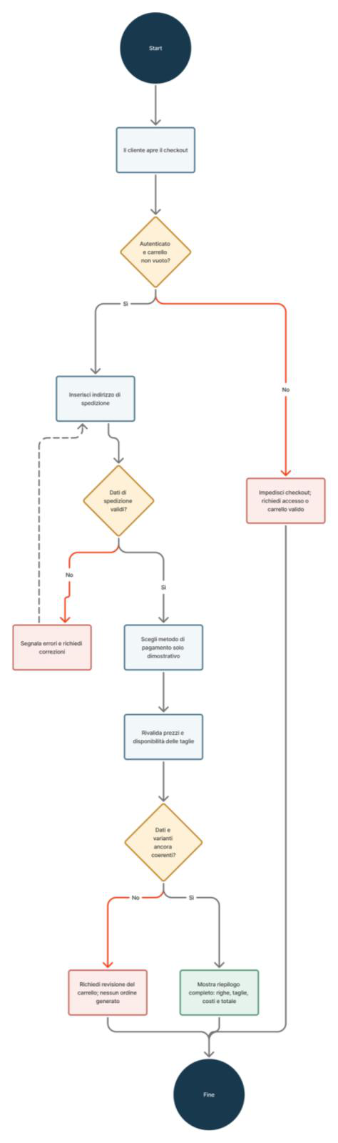
DAMA Shoes | Ingegneria del Software

AD-04 – Conferma dell’ordine e gestione degli errori
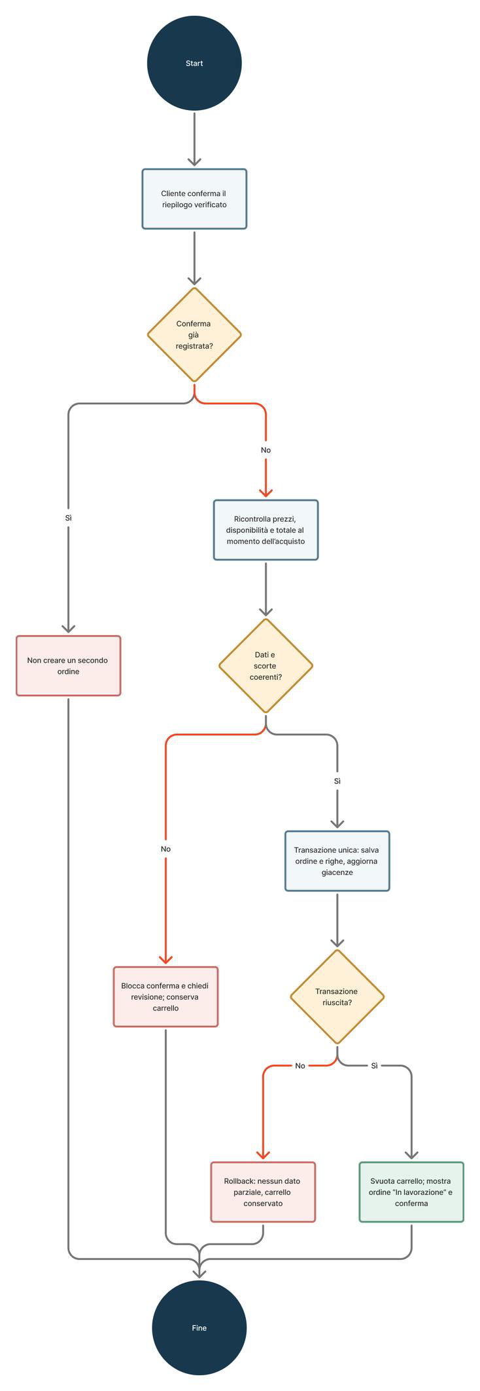
DAMA Shoes | Ingegneria del Software

AD-05 – Gestione del catalogo e delle disponibilità
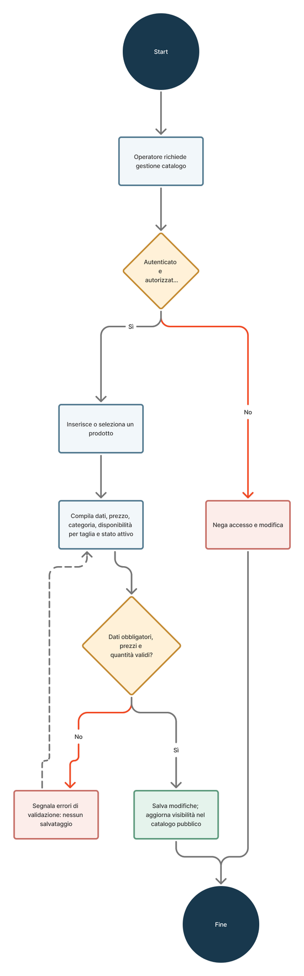
DAMA Shoes | Ingegneria del Software

AD-06 – Consultazione e aggiornamento degli ordini del negozio
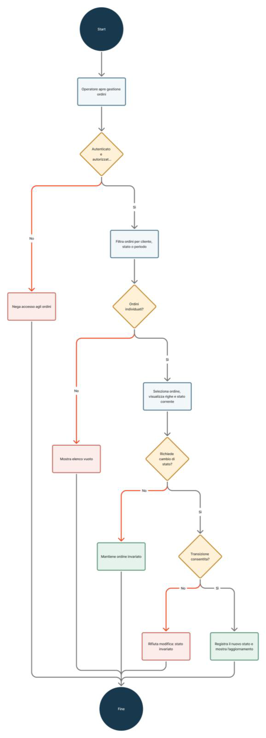
DAMA Shoes | Ingegneria del Software

Mockup delle schermate
M-00 – Home: banner e navigazione
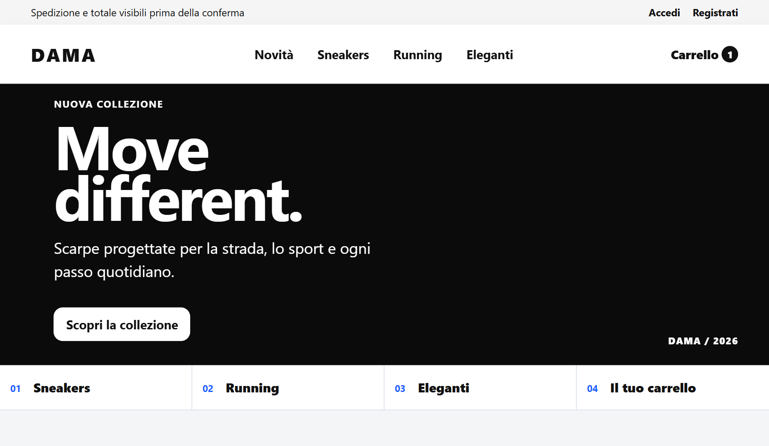
Ricostruzione delle sezioni iniziali della Home: «Move different.», pulsante «Scopri la collezione» e quattro
collegamenti di categoria.
DAMA Shoes | Ingegneria del Software

M-01 – Catalogo nella Home
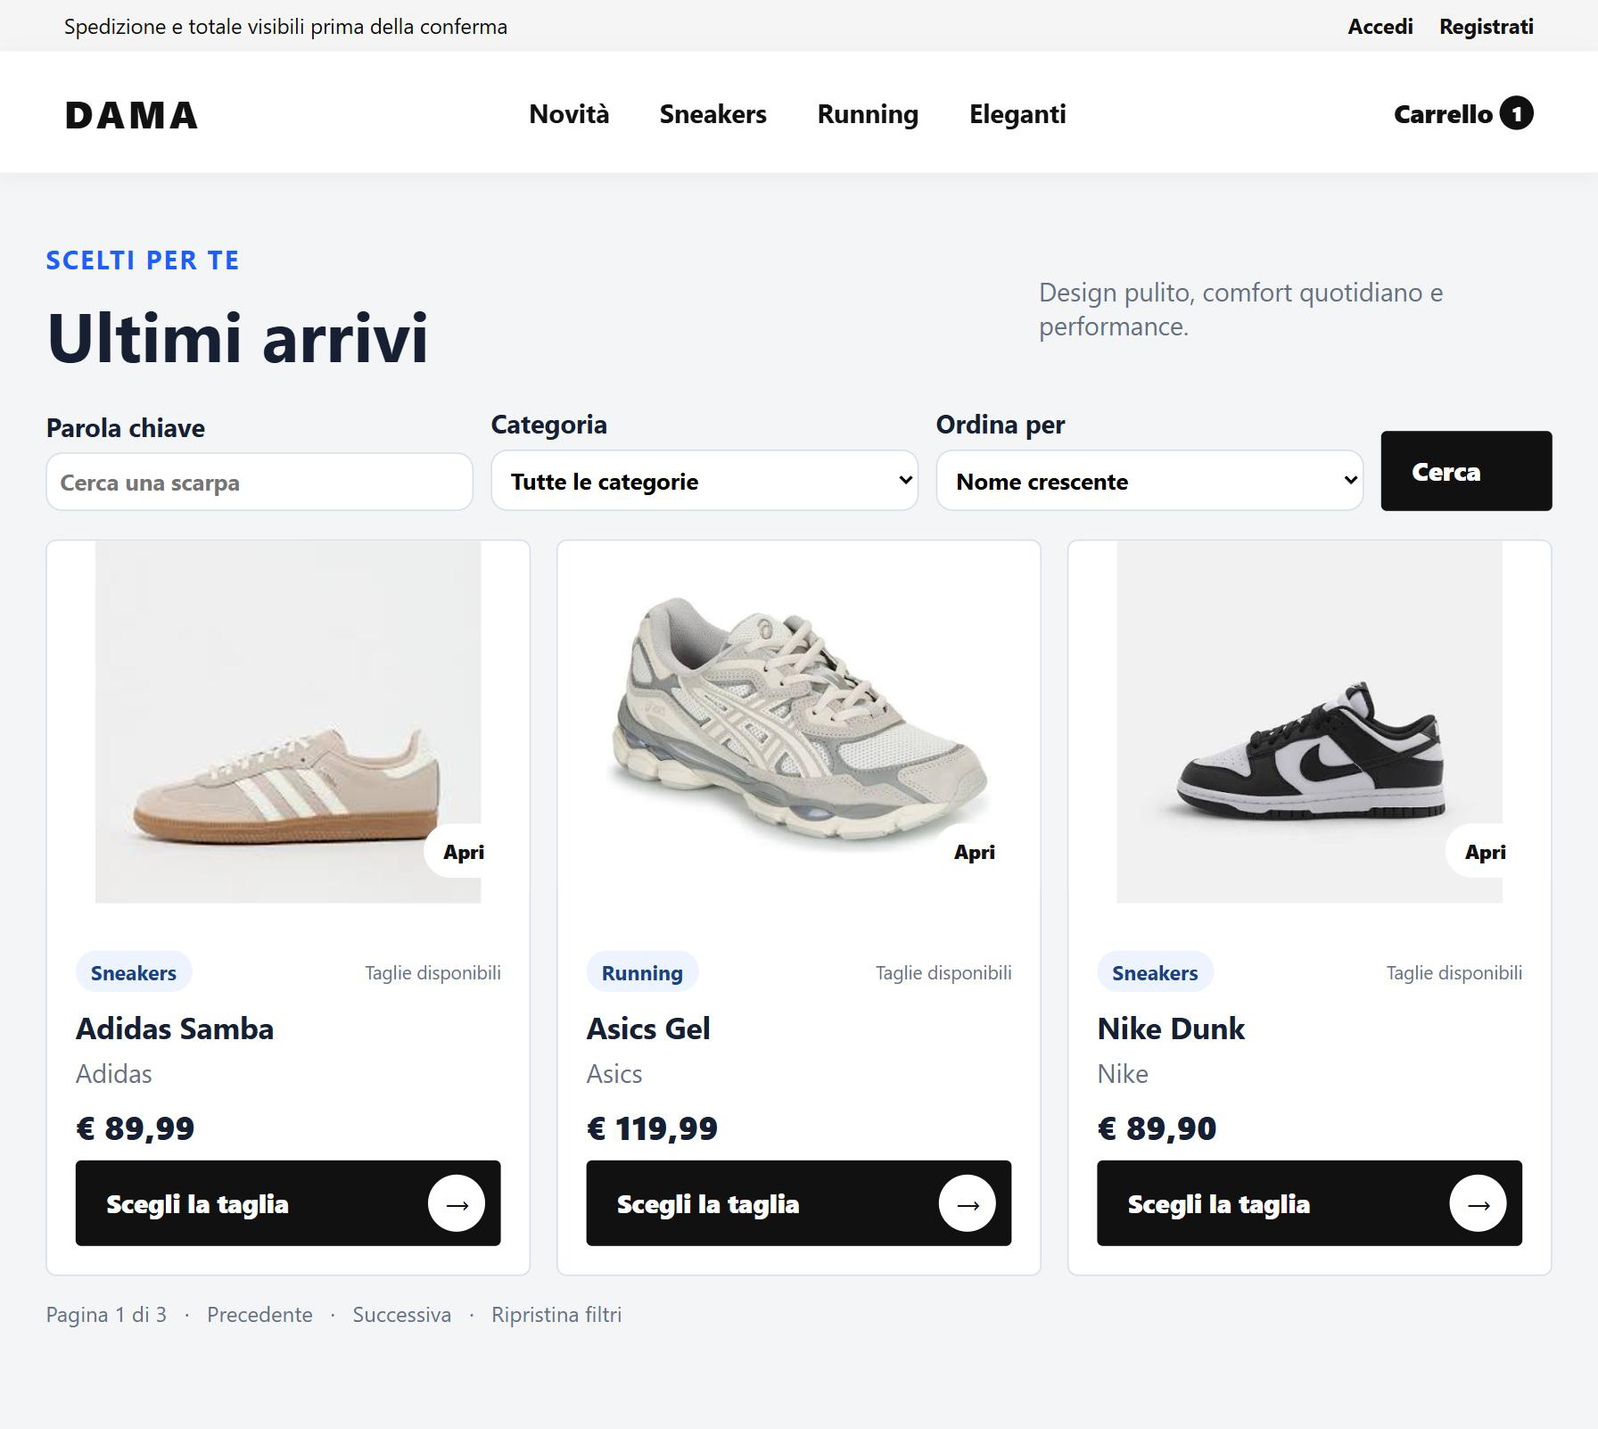
Sezione «Ultimi arrivi»: navigazione per categorie, prodotti con prezzo e disponibilità, apertura della scheda e aggiunta al carrello.
Ricerca e ordinamento sono evoluzioni previste.
DAMA Shoes | Ingegneria del Software

M-02 – Scheda prodotto
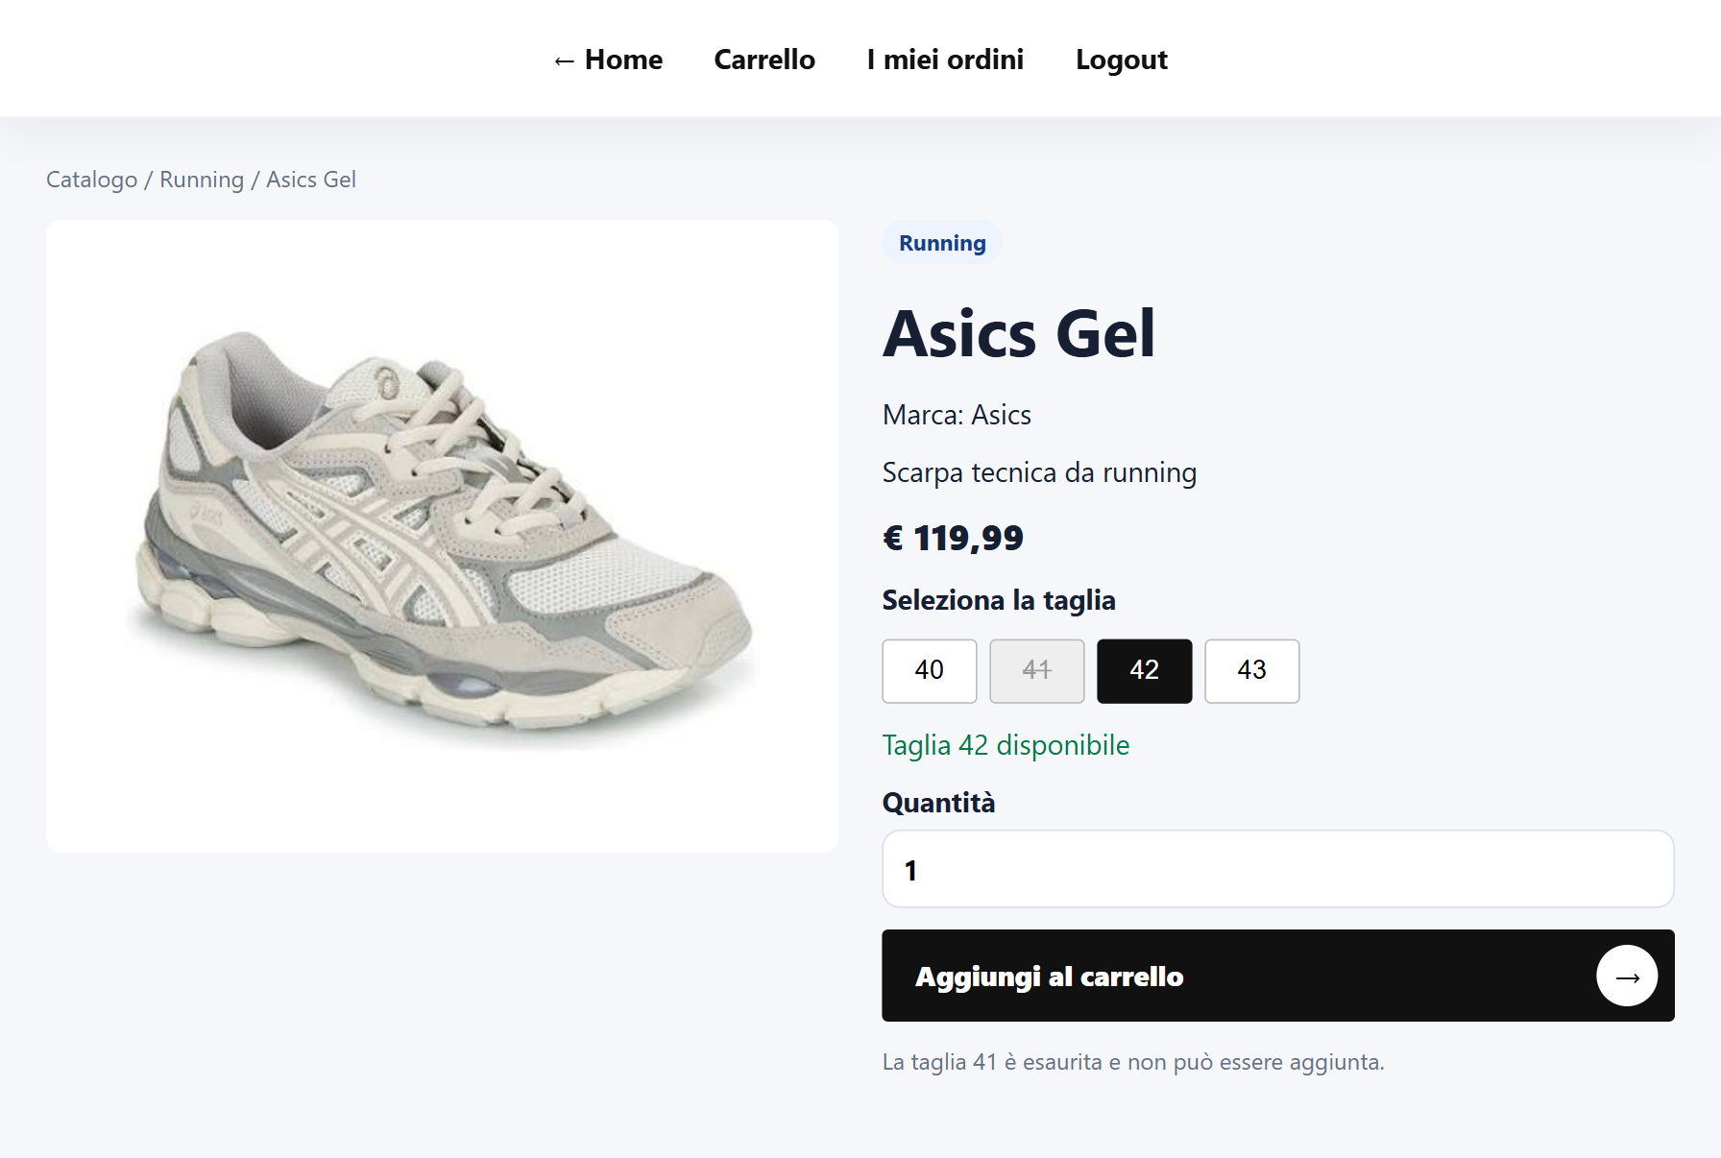
La scheda attuale mostra immagine, marca, categoria, descrizione, quantità disponibile, prezzo e pulsante di aggiunta; la selezione
della taglia è prevista nel sistema evoluto.
DAMA Shoes | Ingegneria del Software

M-03 – Carrello
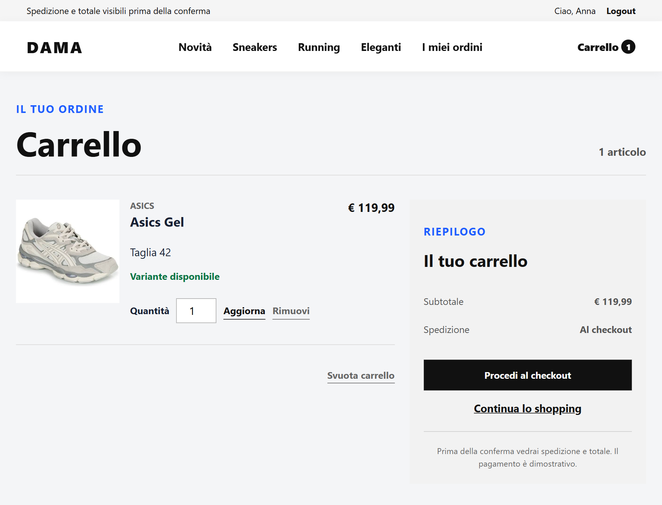
Righe del carrello, quantità modificabili, subtotali, riepilogo laterale e collegamento al login o al checkout. La distinzione per taglia è
un requisito futuro.
DAMA Shoes | Ingegneria del Software

M-04 – Accesso e registrazione
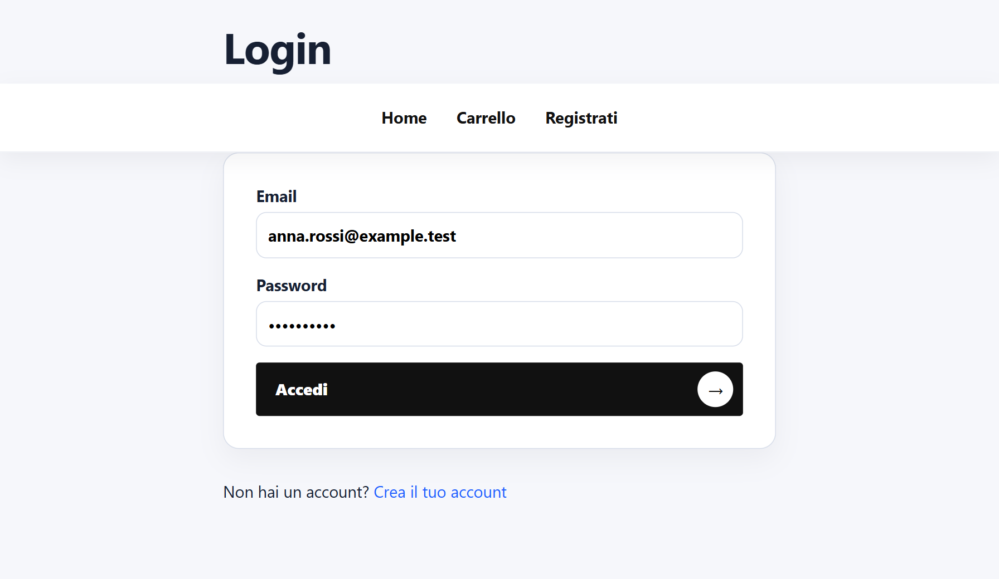
La pagina Login consente l’accesso tramite e-mail e password e rimanda alla registrazione.
DAMA Shoes | Ingegneria del Software

M-04b – Pagina di registrazione
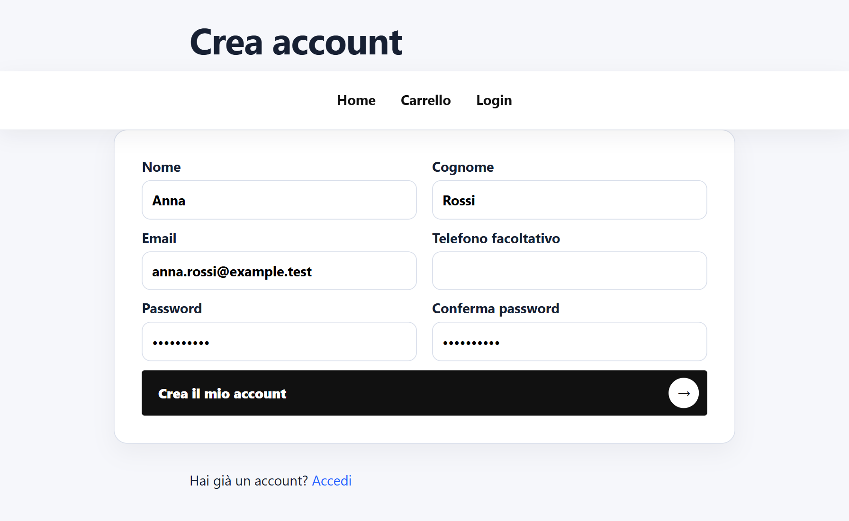
Il modulo contiene Nome, Cognome, Email, Telefono, Password e Conferma password.
DAMA Shoes | Ingegneria del Software

M-05 – Checkout
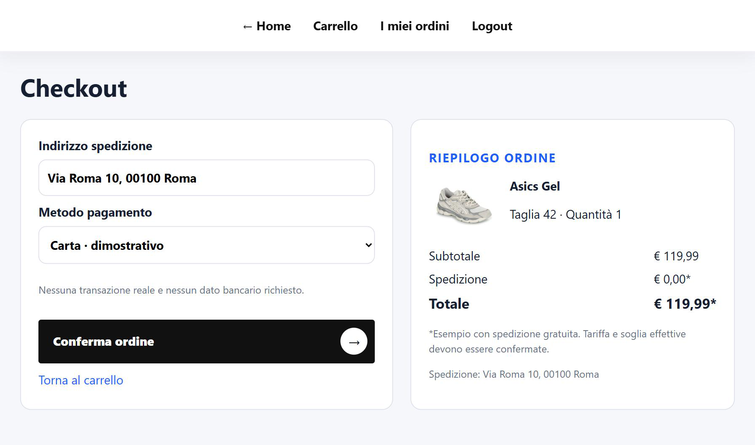
Indirizzo, metodo dimostrativo, costo totale e richiesta di conferma dell’ordine.
DAMA Shoes | Ingegneria del Software

Esito della registrazione dell’ordine
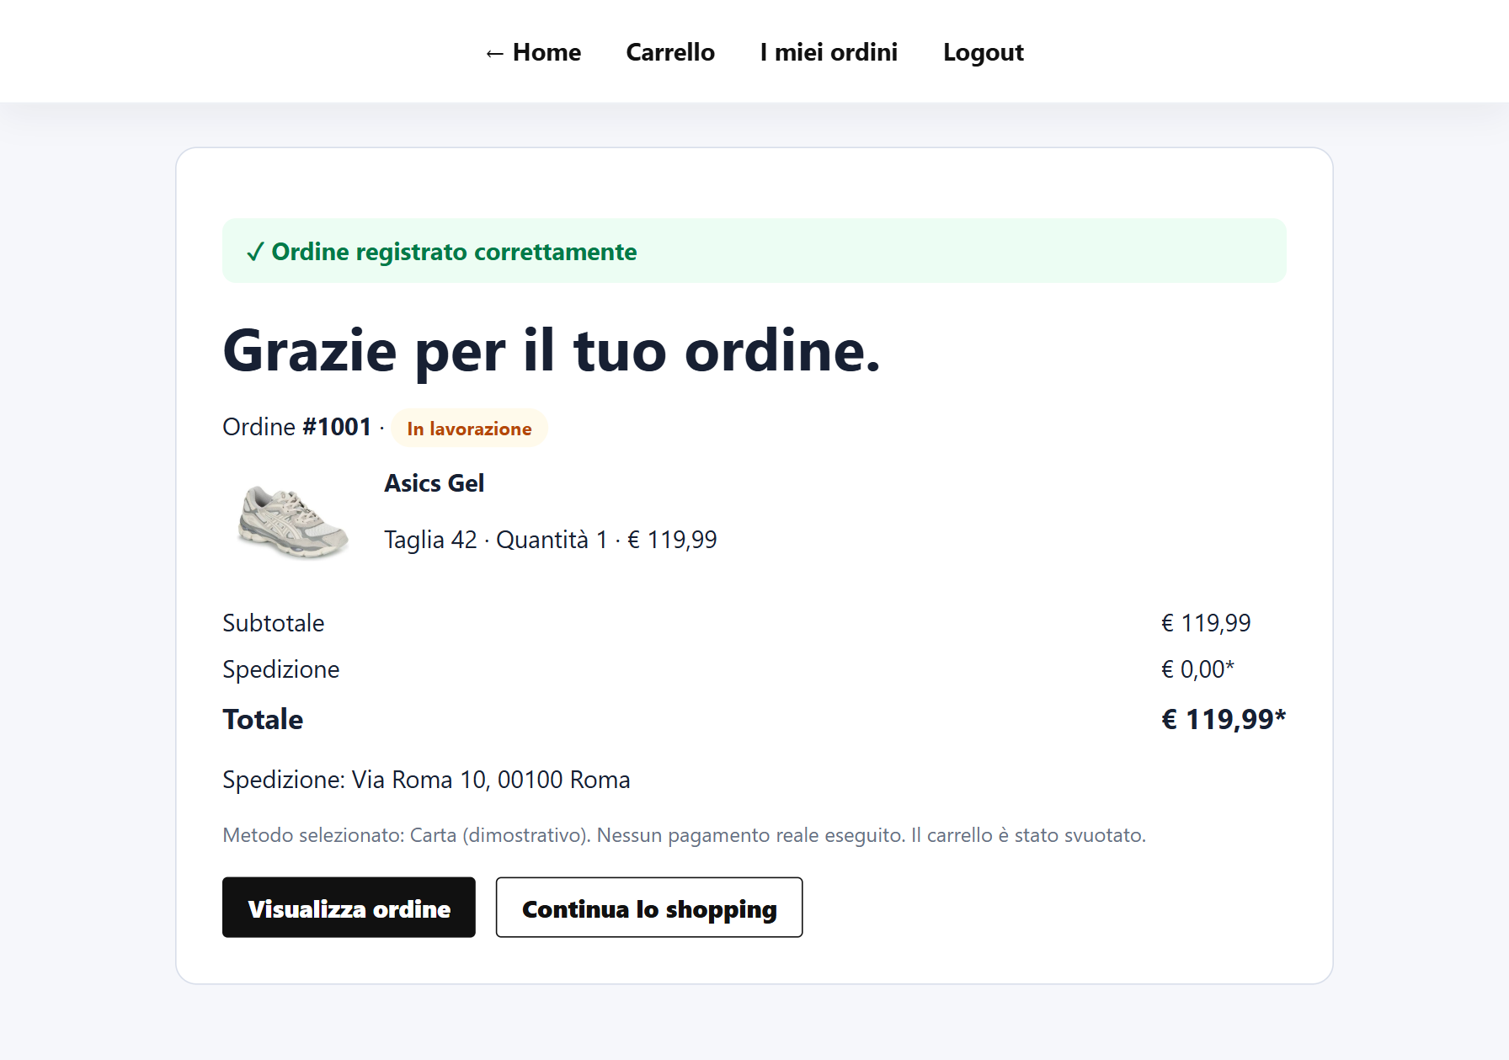
Conferma mostrata dopo il salvataggio riuscito dell’ordine: riporta identificativo, stato iniziale «In lavorazione», articoli, taglie e totale. Il metodo selezionato è dimostrativo; i comandi permettono di visualizzare l’ordine o continuare gli acquisti.
DAMA Shoes | Ingegneria del Software

Carrello e checkout su smartphone
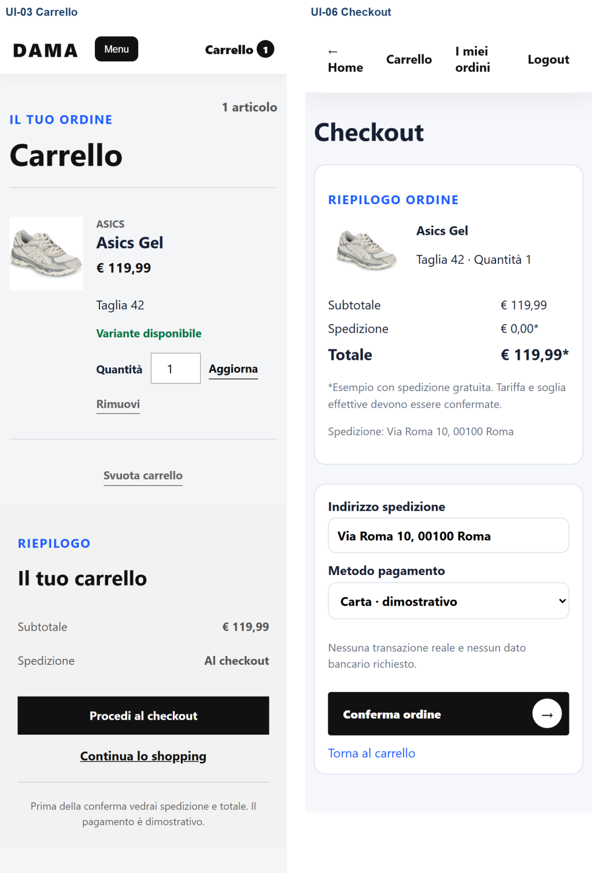
Adattamento su smartphone delle schermate Carrello e Checkout: contenuti e comandi si dispongono in verticale, mantenendo leggibili prodotto, taglia, quantità, spedizione e totale. Il riepilogo precede la conferma dell’ordine.
DAMA Shoes | Ingegneria del Software

M-06 – Storico e dettaglio ordini
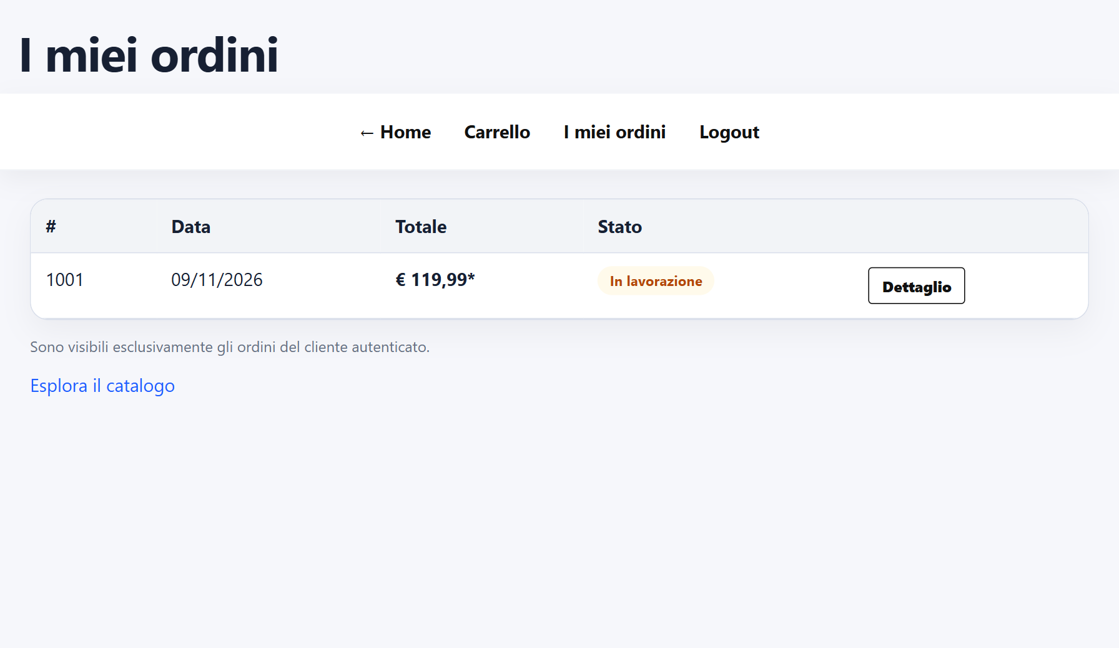
Pagina «I miei ordini» con elenco, stato e dettaglio consultabili dal cliente autenticato; i valori visualizzati sono di esempio.
DAMA Shoes | Ingegneria del Software

Dettaglio di un proprio ordine
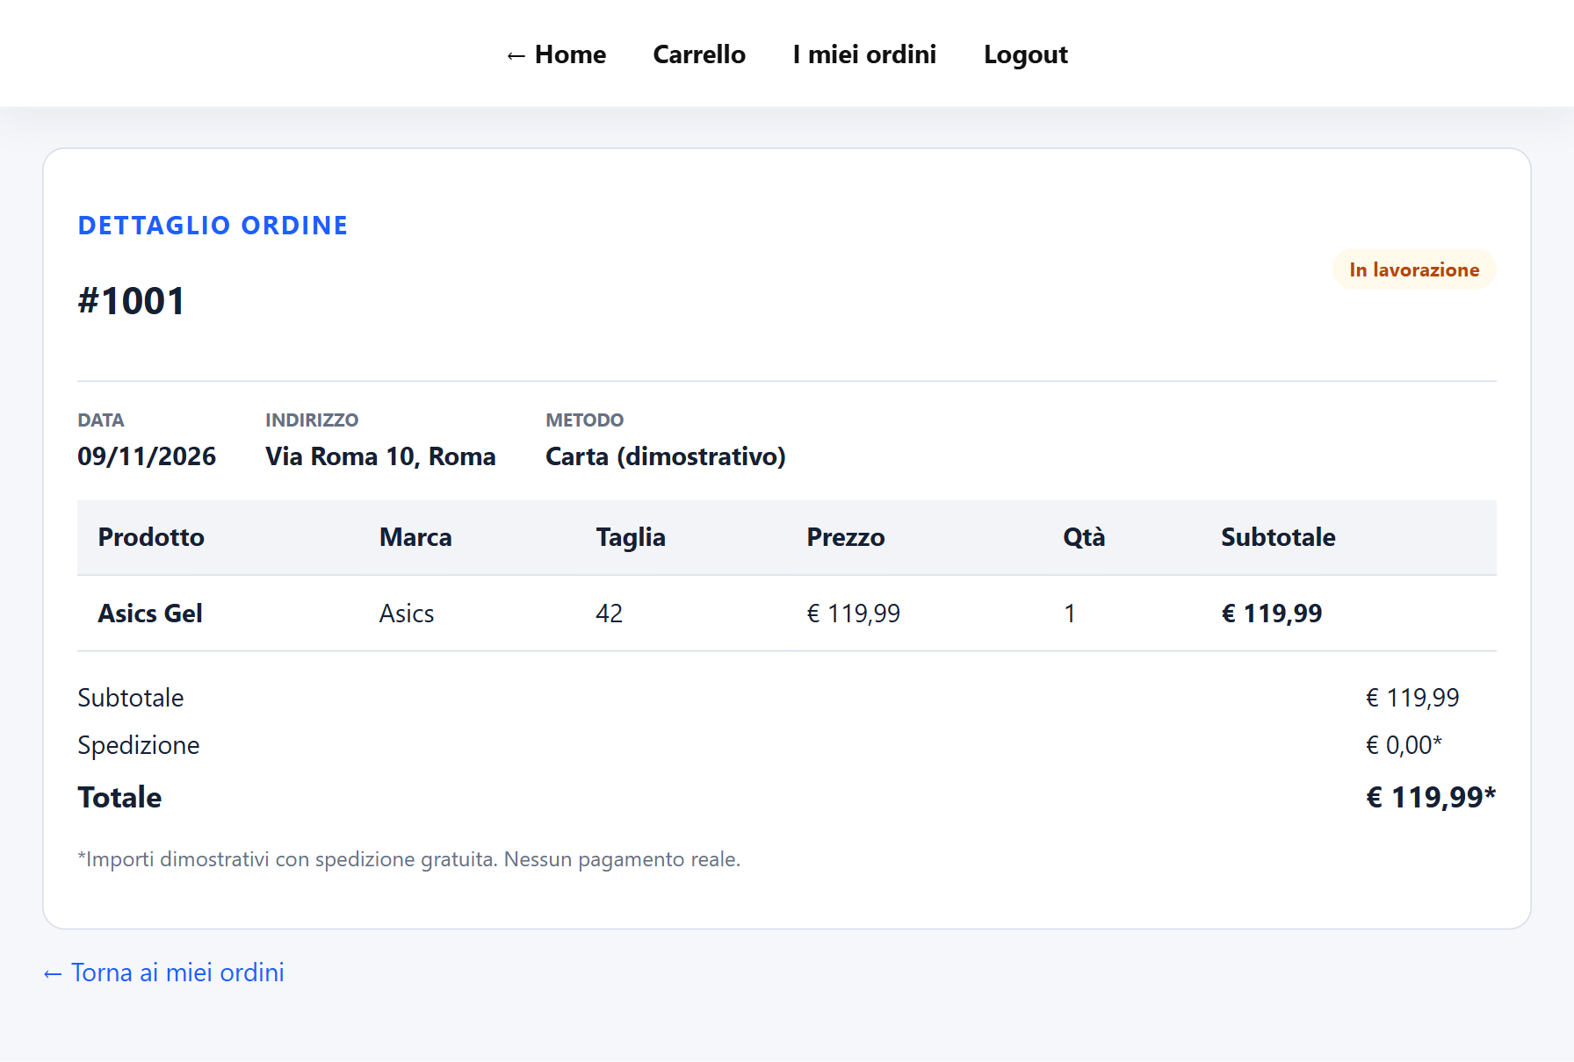
Il dettaglio mostra dati di spedizione, metodo dimostrativo, stato e righe dell’ordine con taglia, prezzo, quantità e subtotale. Il cliente consulta esclusivamente i propri ordini e può tornare allo storico.
DAMA Shoes | Ingegneria del Software

M-07 – Gestione catalogo
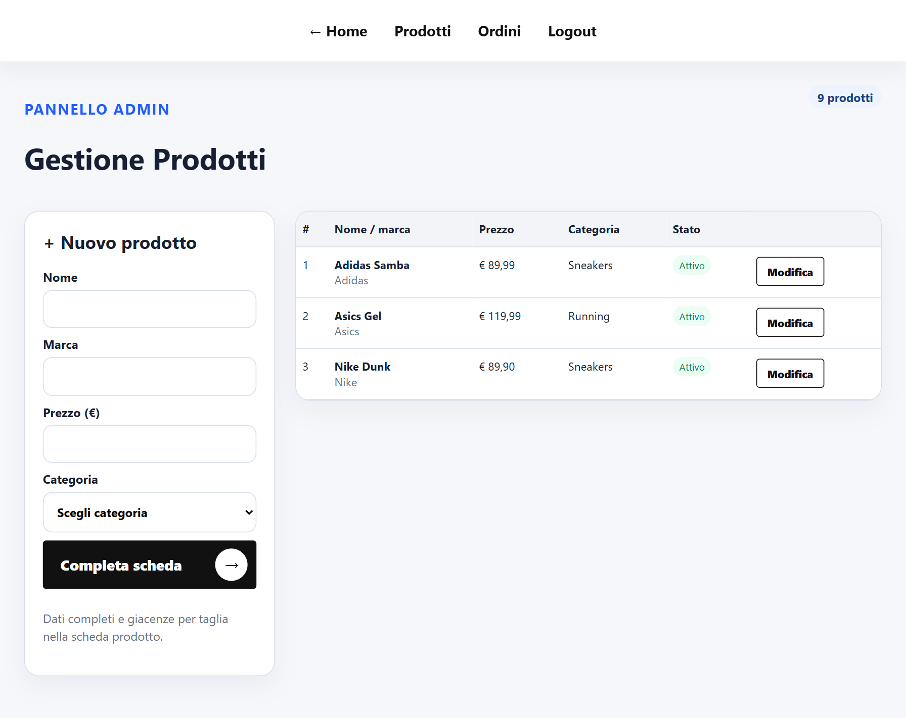
Pannello attuale: modulo di inserimento o modifica, elenco prodotti e quantità disponibile per prodotto; la gestione delle
disponibilità per taglia rimane da realizzare.
DAMA Shoes | Ingegneria del Software

Modifica prodotto e disponibilità per taglia
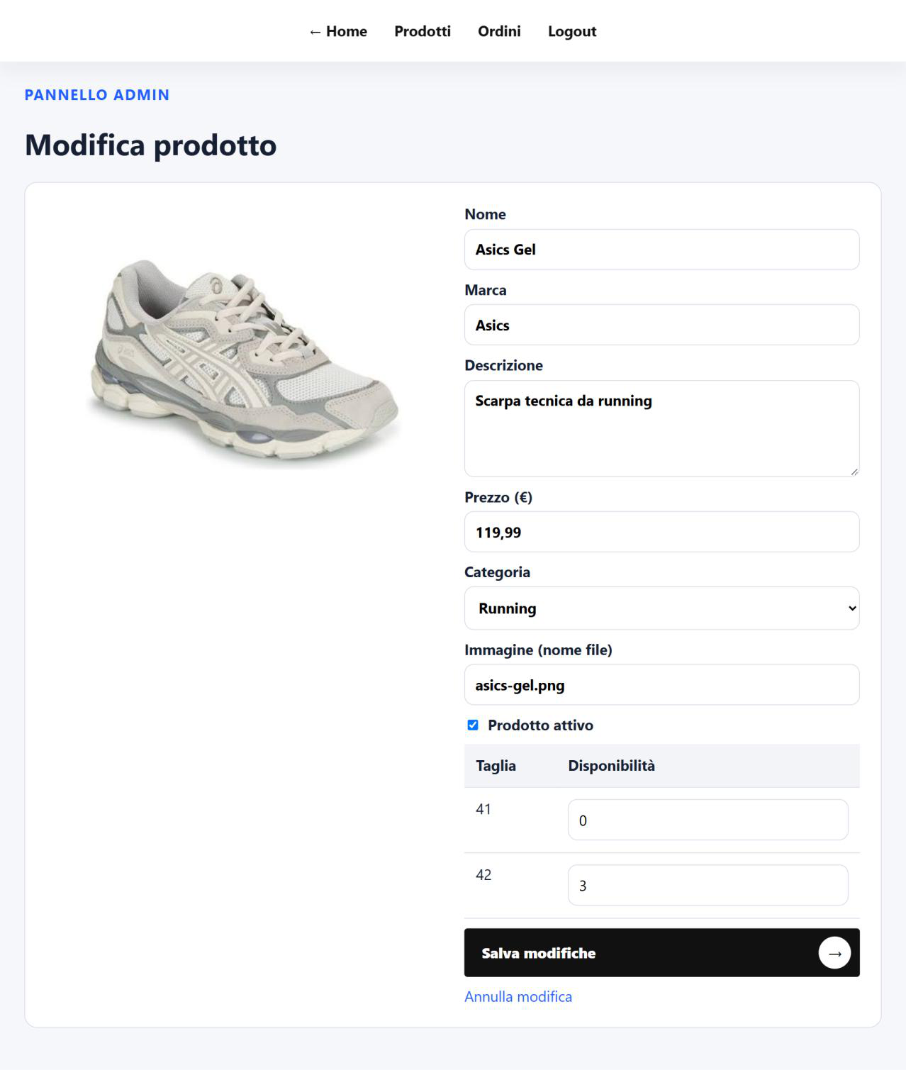
Modulo di modifica del prodotto con immagine, dati descrittivi, prezzo, categoria, stato di attivazione e disponibilità per taglia. «Salva modifiche» conferma i dati validi; «Annulla modifica» torna alla gestione del catalogo.
DAMA Shoes | Ingegneria del Software

M-08 – Gestione ordini
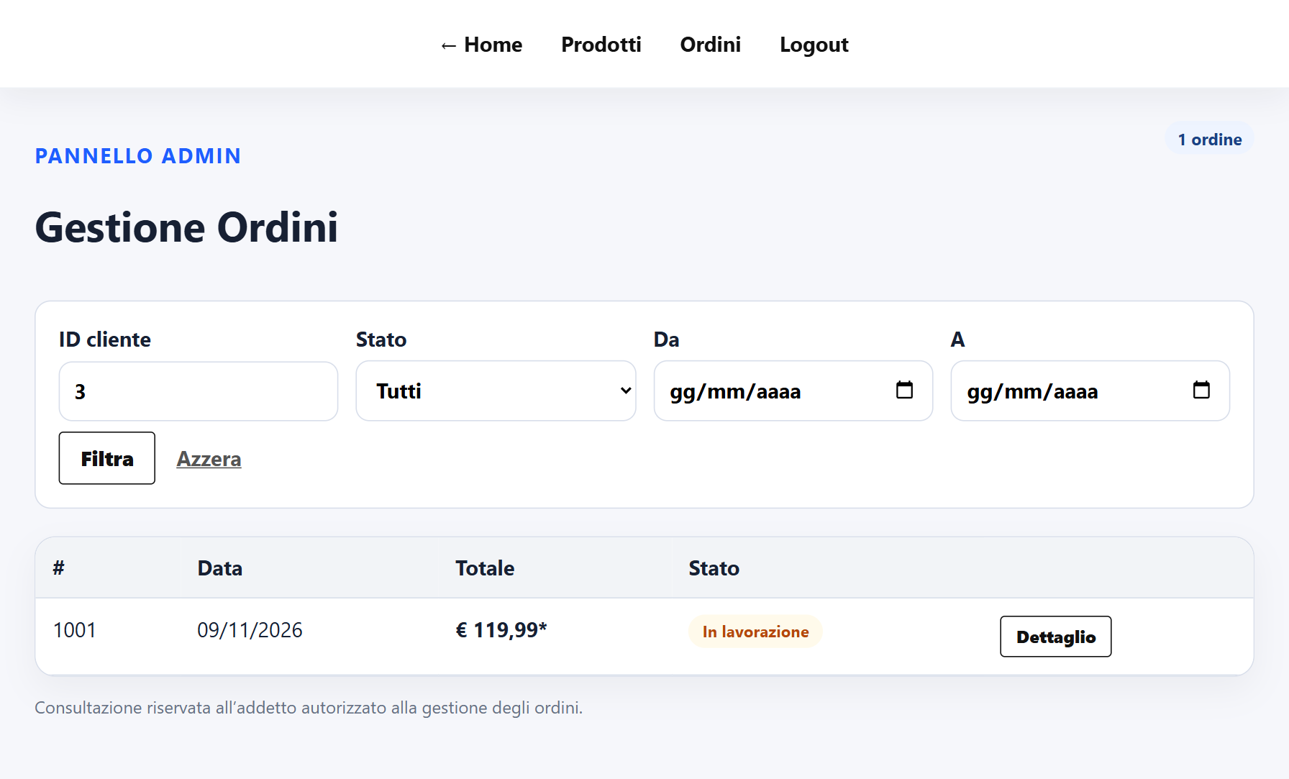
Elenco degli ordini del negozio riservato al personale autorizzato. I filtri per cliente, stato e intervallo di date permettono di
restringere i risultati; «Dettaglio» apre l’ordine selezionato, mentre «Azzera» ripristina i criteri.
DAMA Shoes | Ingegneria del Software

Dettaglio e aggiornamento dello stato
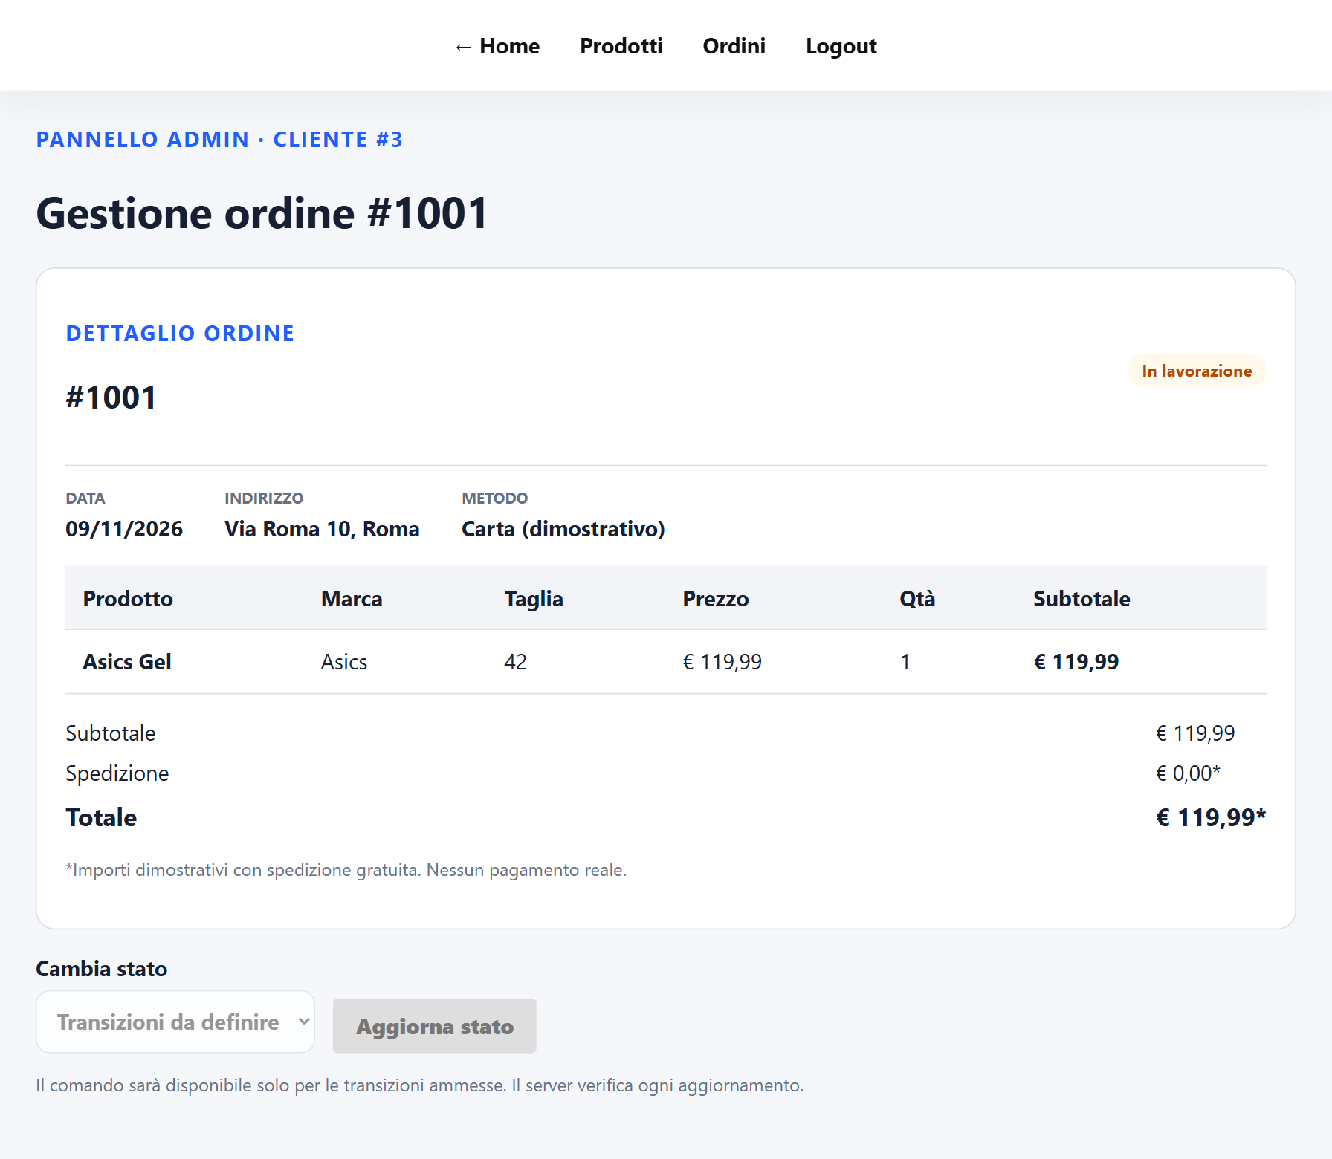
Consultazione, filtri, dettaglio e aggiornamento dello stato degli ordini da parte del personale autorizzato.
DAMA Shoes | Ingegneria del Software

4 Glossario
Il presente glossario definisce i principali termini utilizzati nel documento di analisi dei requisiti di *DAMA Shoes*, al fine di garantirne un'interpretazione univoca e facilitare la comprensione delle funzionalità, dei processi e delle entità coinvolte nel sistema.
I termini sono riportati in ordine alfabetico.
Account cliente: Profilo creato tramite registrazione, associato a un indirizzo e-mail univoco. Consente al cliente di autenticarsi e utilizzare le funzionalità riservate, come il checkout e la consultazione dei propri ordini.
Acquisto concorrente: Acquisto effettuato da un altro cliente mentre è in corso una procedura di ordine. Può modificare le quantità disponibili e richiede una nuova verifica delle giacenze prima della conferma.
Addetto alla gestione degli ordini: Operatore del negozio autorizzato a consultare gli ordini, applicare filtri e aggiornare il loro stato mediante le operazioni consentite dal sistema.
Autenticazione: Processo di verifica delle credenziali di un utente registrato, necessario per consentirgli l'accesso alle funzionalità associate al proprio account.
Autorizzazione: Controllo che determina quali operazioni un utente autenticato può eseguire in base al proprio ruolo. È utilizzato principalmente per proteggere le funzionalità riservate al personale del negozio.
Carrello: Raccolta temporanea dei prodotti selezionati da un visitatore o cliente, comprensiva delle quantità e dei relativi subtotali. La presenza di prodotti nel carrello non costituisce un ordine confermato.
Catalogo: Insieme dei prodotti disponibili alla consultazione nel negozio online. Ogni prodotto è descritto attraverso informazioni quali nome, marca, categoria, prezzo, immagine e disponibilità.
Categoria: Classificazione utilizzata per raggruppare i prodotti e facilitarne la ricerca e la navigazione. Nel prototipo DAMA Shoes sono presenti le categorie *Sneakers, Running ed Eleganti*.
Checkout: Fase del processo di acquisto durante la quale il cliente autenticato verifica il contenuto del carrello, indica l'indirizzo di spedizione, seleziona un metodo di pagamento dimostrativo e consulta il riepilogo dei costi prima della conferma.
Cliente registrato: Utente che dispone di un account nel sistema e può autenticarsi per effettuare acquisti e consultare esclusivamente i propri ordini.
Conferma dell'ordine: Operazione attraverso la quale il cliente richiede la registrazione definitiva dell'acquisto. Il sistema verifica nuovamente prezzi e disponibilità, impedisce conferme duplicate e registra l'ordine soltanto se tutti i controlli hanno esito positivo.
Disponibilità: Condizione che indica se un articolo può essere aggiunto al carrello o acquistato in base alle quantità presenti in magazzino. Nel sistema proposto viene verificata per ogni *variante prodotto-taglia*, mentre nel prototipo è riferita al singolo prodotto.
DAMA Shoes | Ingegneria del Software

Evasione dell'ordine: Insieme delle attività svolte dal negozio per gestire un ordine dopo la sua registrazione, comprendenti la
presa in carico e gli aggiornamenti consentiti del relativo stato.
Giacenza: Quantità di unità di un articolo presente in magazzino. Nel sistema proposto viene gestita per ciascuna variante
prodotto-taglia e aggiornata in seguito alla conferma corretta di un ordine.
Indirizzo di spedizione: Informazione fornita dal cliente durante il checkout che identifica il luogo presso il quale dovrebbe essere
consegnato l'ordine.
Metodo di pagamento dimostrativo: Modalità di pagamento selezionabile durante il checkout, il cui valore viene registrato
nell'ordine senza eseguire una transazione economica reale. Tra le opzioni previste figurano *Carta e PayPal*.
Ordinamento: Funzionalità prevista per organizzare i prodotti visualizzati nel catalogo secondo un determinato criterio, facilitando
la consultazione dei risultati.
Ordine: Registrazione di un acquisto confermato, associata a un cliente e contenente informazioni quali data, prodotti acquistati,
quantità, indirizzo di spedizione, metodo di pagamento, importo totale e stato.
Ordine duplicato: Secondo ordine generato erroneamente a seguito della ripetizione della medesima richiesta di conferma. Il
sistema proposto deve impedire la creazione di ordini duplicati.
Ordine parziale: Ordine per il quale sono state registrate soltanto alcune delle informazioni o delle modifiche necessarie, ad
esempio senza tutte le righe d'ordine o senza un aggiornamento coerente delle giacenze. Il sistema deve evitare questa condizione.
Paginazione: Suddivisione dei risultati del catalogo in più pagine consultabili, prevista per migliorare la navigazione quando il
numero di prodotti visualizzati è elevato.
Prezzo del prodotto: Importo associato a una singola unità di prodotto, utilizzato per calcolare i subtotali delle righe del carrello e
dell'ordine.
Prodotto: Modello di calzatura presente nel catalogo, identificato attraverso attributi quali nome, marca, descrizione, prezzo,
categoria, immagine e stato di attivazione.
Prodotto attivo: Prodotto abilitato alla visualizzazione nel catalogo pubblico. Un prodotto disattivato non deve essere mostrato tra
quelli acquistabili.
Registrazione: Procedura attraverso la quale un visitatore crea un account cliente inserendo i dati richiesti. Il sistema verifica la
validità delle informazioni, l'unicità dell'indirizzo e-mail e la corrispondenza delle password.
Responsabile del catalogo: Operatore autorizzato a inserire, modificare, attivare e disattivare prodotti, gestendone informazioni,
prezzi, categorie e disponibilità.
Responsabile del negozio: Soggetto interessato alla corretta gestione delle vendite, alla disponibilità dei prodotti, alla supervisione
delle operazioni e alla coerenza dei dati del sistema.

Ricerca per parola chiave: Funzionalità prevista che consente di individuare prodotti all'interno del catalogo mediante l'inserimento di uno o più termini di ricerca, affiancando la navigazione per categoria.
Riepilogo dell'ordine: Insieme delle informazioni mostrate al cliente prima della conferma dell'acquisto, comprendenti prodotti, taglie, quantità, indirizzo di spedizione, subtotali, eventuali spese di spedizione e totale finale.
Riga del carrello: Elemento del carrello associato a un prodotto selezionato, contenente la quantità richiesta e il relativo subtotale. Nel sistema evoluto comprende anche la taglia scelta.
Riga d'ordine: Elemento appartenente a un ordine che rappresenta uno specifico articolo acquistato e ne registra prodotto, taglia, quantità, prezzo applicato e subtotale.
Sessione autenticata: Stato mantenuto dal sistema dopo un accesso riuscito, che consente di riconoscere l'utente durante la navigazione e di applicare le autorizzazioni previste fino alla disconnessione.
Spese di spedizione: Importo eventualmente aggiunto al costo dei prodotti per la consegna. Il sistema proposto deve applicare una regola definita e mostrarne il valore prima della conferma dell'ordine.
Stato dell'ordine: Informazione che rappresenta la fase di gestione di un ordine. Nel RAD lo stato iniziale previsto è *«In lavorazione»*; gli ulteriori stati e le transizioni consentite devono essere precisati.
Storico degli ordini: Elenco degli acquisti precedentemente registrati nel sistema, consultabile da ciascun cliente autenticato esclusivamente per gli ordini di propria appartenenza.
Subtotale: Importo relativo a una riga del carrello o dell'ordine, calcolato moltiplicando il prezzo unitario del prodotto per la quantità selezionata. La somma dei subtotali costituisce il costo dei prodotti prima delle eventuali spese di spedizione.
Taglia: Misura della calzatura selezionata dal cliente. Nel sistema evoluto viene utilizzata insieme al prodotto per identificare una specifica variante e verificarne la disponibilità.
Totale dell'ordine: Importo complessivo dell'acquisto, calcolato sommando i subtotali dei prodotti e le eventuali spese di spedizione. Deve essere mostrato al cliente prima della conferma.
Transazione atomica: Operazione di salvataggio che viene completata interamente oppure annullata senza lasciare modifiche parziali. Nel sistema proposto garantisce che la registrazione dell'ordine, delle relative righe e l'aggiornamento delle giacenze avvengano come *un'unica operazione indivisibile*.
Validazione dei dati: Processo di controllo delle informazioni inserite o trasmesse al sistema, finalizzato a verificarne formato, obbligatorietà, coerenza e rispetto dei vincoli previsti prima dell'esecuzione di un'operazione.
Variante prodotto-taglia: Combinazione di uno specifico modello di calzatura e di una determinata taglia. Nel sistema proposto rappresenta l'unità sulla quale vengono verificate e gestite le quantità disponibili per il carrello e per l'acquisto.
DAMA Shoes | Ingegneria del Software

Visitatore non registrato: Utente che accede alle funzionalità pubbliche del negozio senza utilizzare una sessione autenticata. Può consultare il catalogo e preparare il carrello, ma deve registrarsi e autenticarsi per completare un acquisto.
DAMA Shoes | Ingegneria del Software

